易再生后台 开发文档

|  |  |
| --- | --- |
| **项目名称:** | 易再生后台(商品管理、销售订单管理) |
| **编写人:** | 李轩 |
| **编写日期:** | 2017-12-26 |
| **版本**: | 1.0 |

# 商品管理-YZS050401

## 供应商商品-YZS05040101

### 功能概述

供应商在前台发布商品后，在后台由运营人员进行审核。审核分为“初审”和“复审”两个阶段。“初审”对商品基本信息进行审核，审核通过后进入复审阶段。进入复审阶段的商品，供应商需提供样品到平台进行检测，运营人员在复审阶段时将检测报告中的具体数据编辑到商品信息中，最终完成上架。

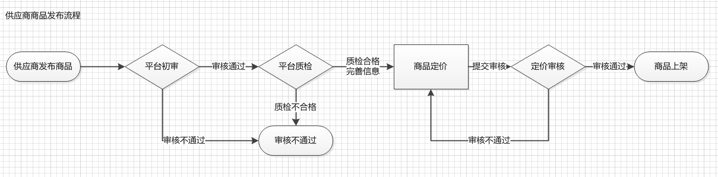

### 待审核列表-YZS0504010101

#### 列表功能

供应商发布新商品后，商品信息显示在后台待审核列表。运营人员对商品信息进行初步审核。

注意: 供应商商品信息分为两个端，供应商端和平台端，供应商端的信息仅供应商自己可见。

平台端的商品信息由供应商端信息复制而来，可被后台重新编辑，在后台列表和商城前台展示的信息均为平台端的商品信息。后台不能修改供应商端信息。

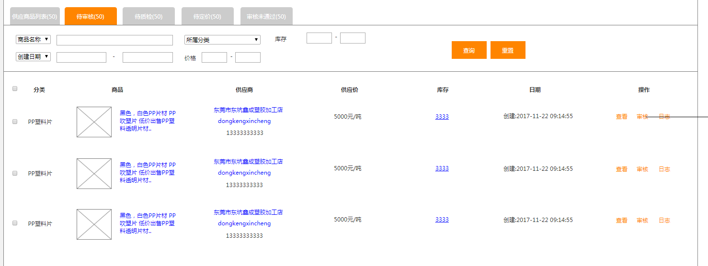

* 列表字段:

|  |  |
| --- | --- |
| **字段名** | **说明** |
| 分类 | 显示商品所属分类 |
| 商品 | 显示商品首张图片和商品名称。 |
| ID | 商品ID |
| 供应商 | 显示供应商用户名、名称和联系方式。 |
| 供应价 | 供应商发布的商品价格 |
| 库存 | 商品库存 |
| 日期 | 创建日期：商品创建日期 (格式: yyyy-mm-dd hh:mm:ss) |
| 操作 | 1. 查看：点击查看商品信息 2. 审核：点击对商品进行审核 3. 日志：查看该商品的历史操作记录，以及添加备注。 |

* 排序:

列表按商品创建日期降序排列

* 查询:



根据查询条件对商品进行查询

|  |  |
| --- | --- |
| **查询条件** | **说明** |
| 商品名称 | 文本框；关键字查询 |
| ID | 商品ID |
| 供应商名称 | 文本框；关键字查询 |
| 所属分类 | 下拉选项; 1级分类选中后，显示2级分类下拉选项，以此类推。 |
| 库存 | 库存数区间查询 |
| 创建日期 | 日期区间查询 |
| 价格 | 供应价格区间查询 |

#### 查看

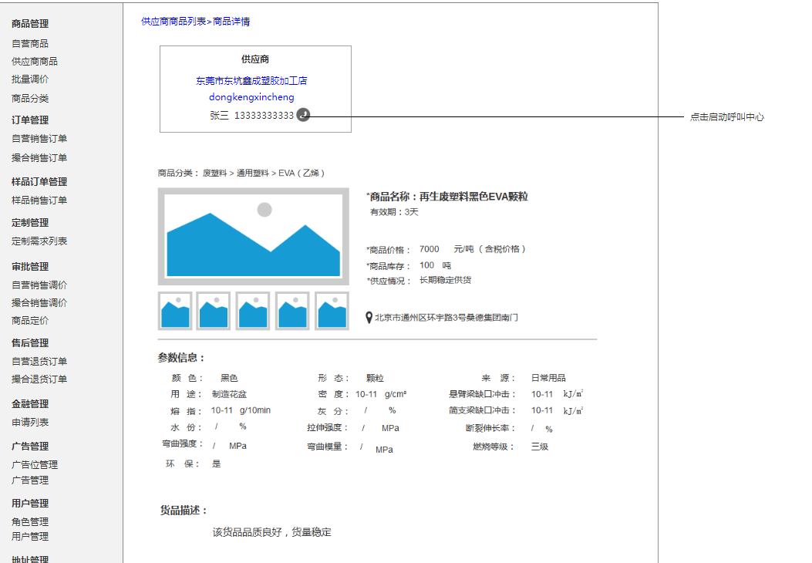

在待审列表中点击“查看”按钮，显示商品详情页面。页面显示供应商发布的商品信息。

在供应商信息区，联系方式旁边点击呼叫中心按钮，可启动呼叫中心直接拨号联系供应商

#### 审核

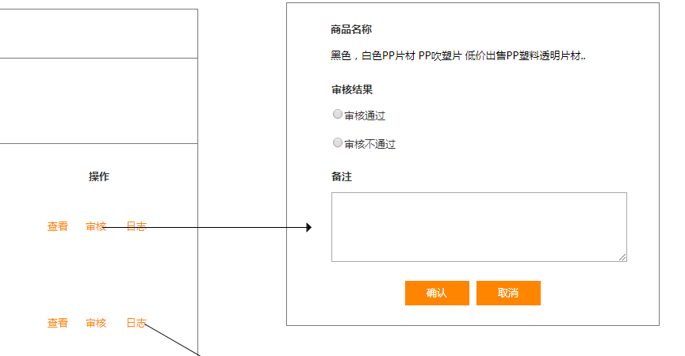

点击“审核”，弹出审核界面：

* 商品名称: 商品名称
* 审核结果：
* 审核通过：审核通过的商品提交后，进入待质检列表
* 审核不通过：审核不通过的商品提交后，进入审核未通过列表
* 备注: 审核操作备注，长度限制300字。

#### 日志*

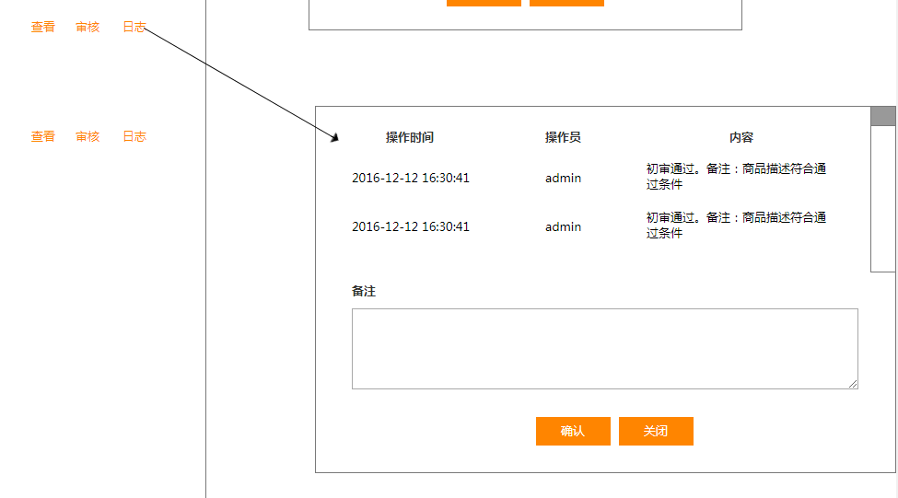

商品日志显示对该商品操作的日志记录。

* 操作时间：事件的发生时间，格式: yyyy-mm-dd hh:mm:ss
* 操作员：创建该事件的用户名
* 内容：事件内容以及备注。

*事件内容以及格式附表补充

### 待质检列表-YZS0504010102

#### 列表功能

审核通过的商品，进入待质检列表。并将产品信息同步给ERP系统，同步内容:

* 商品ID
* 商品名称
* 商品全部参数（除图片，和详情描述）
* 商品审核状态
* 商品所在地
* 供应商ID
* 供应商名称
* 联系人
* 联系方式

ERP系统将商品列入样品待采购计划中，ERP采购样品并质检完成后。将质检结果和报告同步到商品信息中，运营人员根据质检报告对商品平台端信息进行维护和审核。质检审核通过后，产品进入定价环节。

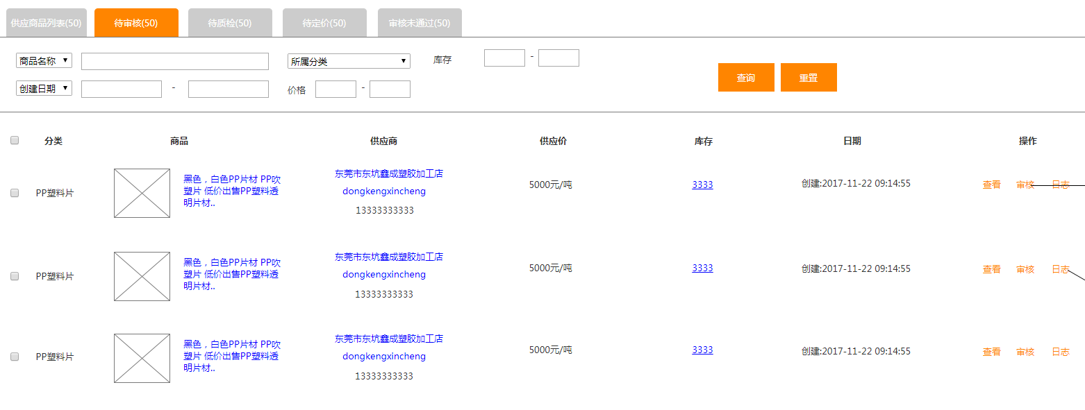

* 列表字段:

|  |  |
| --- | --- |
| **字段名** | **说明** |
| 分类 | 显示商品所属分类 |
| 商品 | 显示商品首张图片和商品名称。 |
| ID | 商品ID |
| 供应商 | 显示供应商用户名、名称和联系方式。 |
| 供应价 | 供应商发布的商品价格 |
| 库存 | 商品库存 |
| 样品库存 | 该商品的样品库存（从ERP同步） |
| 质检标签 | 已完成质检并获得质检报告的商品显示”已质检”标签 |
| 日期 | 创建日期：商品创建日期  审核日期：商品初审通过日期  (格式: yyyy-mm-dd hh:mm:ss) |
| 操作 | 1. 修改：点击修改平台端的商品信息 2. 审核：点击对商品进行审核 3. 日志：查看该商品的历史操作记录，以及添加备注。 |

* 排序:

列表按商品创建日期降序排列

* 查询:



根据查询条件对商品进行查询

|  |  |
| --- | --- |
| **查询条件** | **说明** |
| 商品名称 | 文本框；关键字查询 |
| ID | 商品ID |
| 供应商名称 | 文本框；关键字查询 |
| 所属分类 | 下拉选项; 1级分类选中后，显示2级分类下拉选项，以此类推。 |
| 库存 | 库存数区间查询 |
| 样品库存 | 样品库存数区间查询 |
| 创建日期 | 日期区间查询 |
| 审核日期 | 日期区间查询 |
| 质检情况 | 选项：   1. 全部 2. 已质检: 已有质检报告 3. 未质检: 没有质检报告 |
| 价格 | 供应价格区间查询 |

#### 修改

* 供应商端

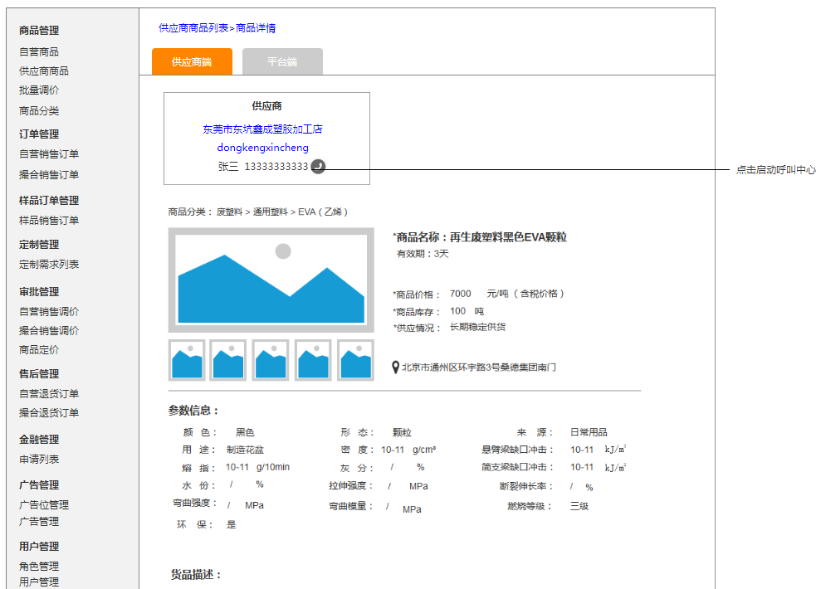

点击修改按钮，显示商品详情，可在供应商和平台端间切换。供应商端显示供应商填写的商品信息（参照前台会员中心供应商查看自己商品信息的页面）以及质检报告。

* 平台端

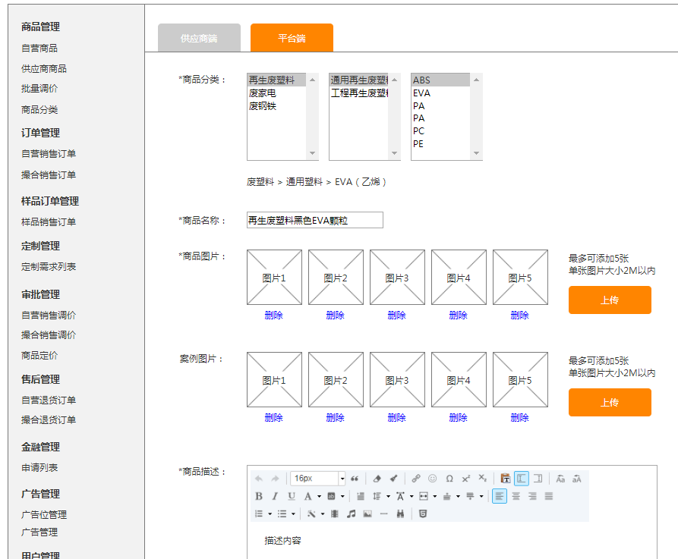

平台端初始数据与供应商端一致，但可以单独进行修改。商品上架后商城显示的内容为平台端内容。供应商端显示内容不变。

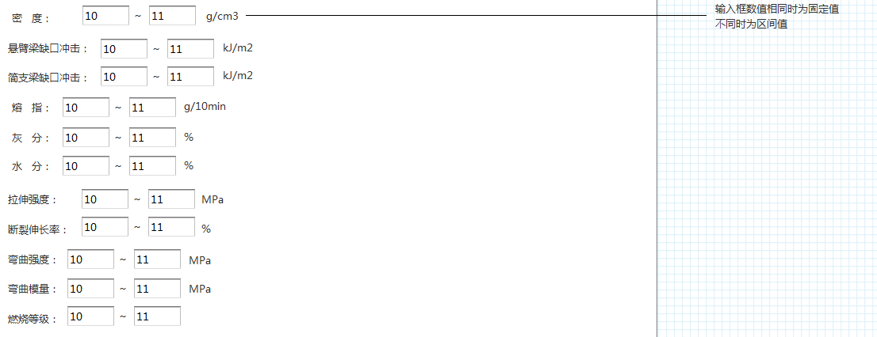

参数数值,如果两端输入数值相同,商品详情页面显示一个固定值.

(如输入灰分[10]~[10]%, 显示10%)

如果输入数值不同,则显示为区间值.

(如输入灰分[10]~[15]%, 显示10~15%)

#### 日志

同1.1.2.4

### 待定价列表-YZS05010103

#### 列表功能

商品质检审核通过后，进入待定价列表并将状态同步给ERP。运营人员在该列表可查看商品信息（包括供应商端和平台端），并对商品销售进行定价。定价通过审核后，商品自动列入供应商商品列表并上架。

*ERP会在此状态中对商品样品进行采购入库，定价前业务人员需确认是否已有样品库存

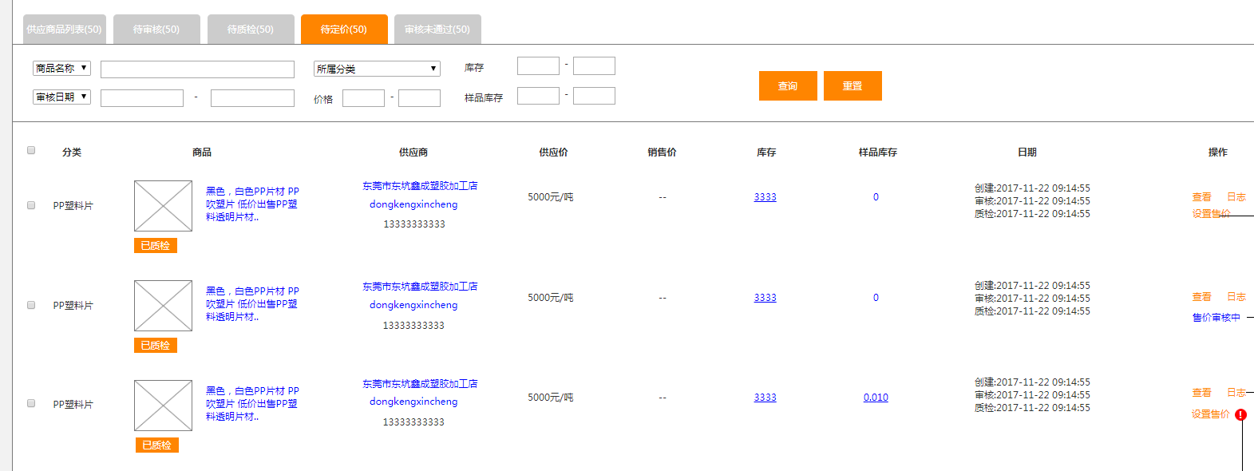

* 列表字段:

|  |  |
| --- | --- |
| **字段名** | **说明** |
| 分类 | 显示商品所属分类 |
| 商品 | 显示商品首张图片和商品名称。 |
| ID | 商品ID |
| 供应商 | 显示供应商用户名、名称和联系方式。 |
| 供应价 | 供应商发布的商品价格 |
| 销售价 | 没有销售价时显示”--” |
| 库存 | 商品库存 |
| 样品库存 | 该商品的样品库存（从ERP同步） |
| 质检标签 | 已完成质检并获得质检报告的商品显示”已质检”标签 |
| 日期 | 创建日期：商品创建日期  审核日期：商品初审通过日期  质检日期：商品通过质检的日期  (格式: yyyy-mm-dd hh:mm:ss) |
| 操作 | 1. 查看：点击查看商品信息（供应商端+平台端） 2. 设置售价：设置商品售价，设置后等待审核，审核通过后商品定价成功自动进入供应商商品列表并上架。定价失败可后可重新定价。 3. 日志：查看该商品的历史操作记录，以及添加备注。 |

* 排序:

列表按商品创建日期降序排列

* 查询:



|  |  |
| --- | --- |
| **查询条件** | **说明** |
| 商品名称 | 文本框；关键字查询 |
| ID | 商品ID |
| 供应商名称 | 文本框；关键字查询 |
| 所属分类 | 下拉选项; 1级分类选中后，显示2级分类下拉选项，以此类推。 |
| 库存 | 库存数区间查询 |
| 样品库存 | 样品库存数区间查询 |
| 创建日期 | 日期区间查询 |
| 审核日期 | 日期区间查询 |
| 质检日期 | 日期区间查询 |
| 质检情况 | 选项：   1. 全部 2. 已质检: 已有质检报告 3. 未质检: 没有质检报告 |
| 价格 | 供应价格区间查询 |

#### 查看

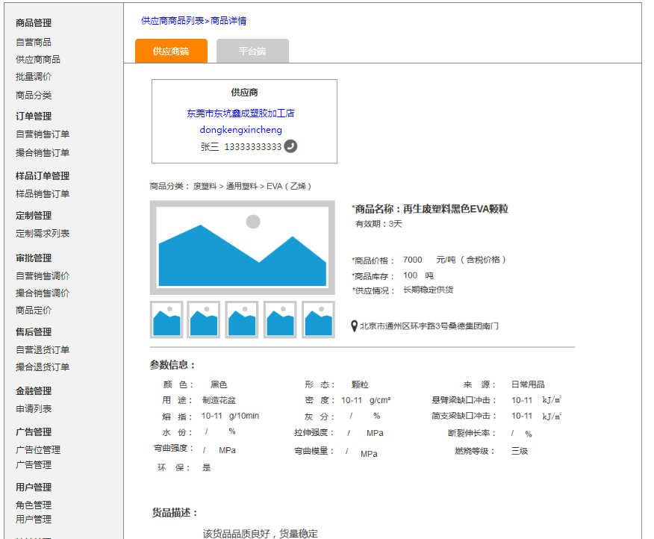

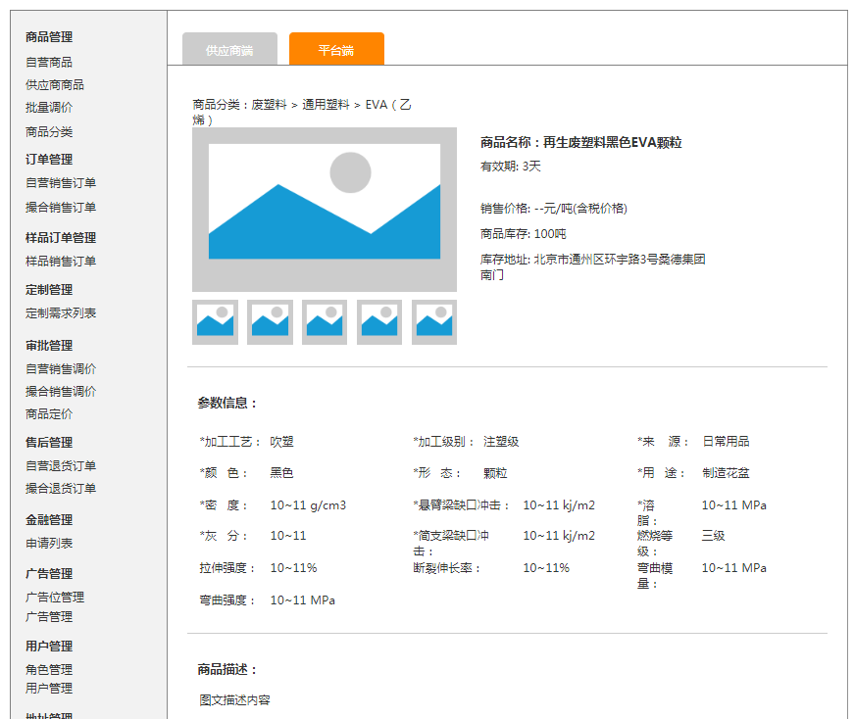

点击查看可查看商品详情页面（供应商端+平台端），浏览商品信息以及质检报告。

#### 设置售价

* 设置售价提交审核

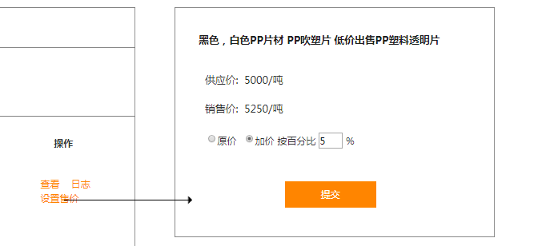

1. 点击设置售价按钮，弹出设置售价界面。
2. 可选择按原价或加价设置。
3. 加价百分比数值需大于0。
4. 销售价根据输入的加价百分比实时显示计算结果。
5. 点击提交按钮完成定价申请。

* 等待审核

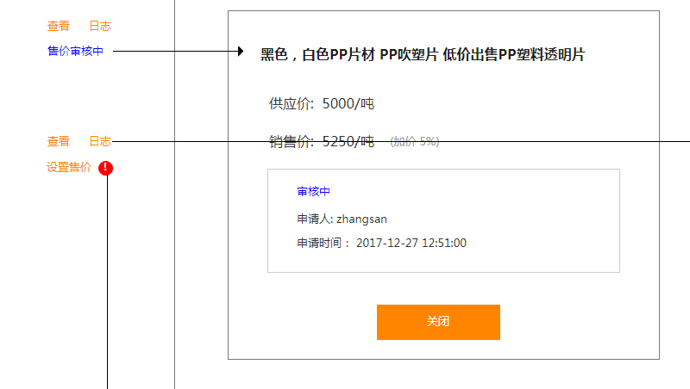

1. 定价提价审核后，设置售价按钮显示为”售价审核中” 点击显示定价信息。
2. 审核定价模块对该定价申请进行审核。

* 审核结果
* 审核通过

定价审核通过的商品自动进入供应商商品列表并上架。

* 审核不通过

审核不通的商品，显示设置售价按钮，重新定价进行审核。并提示审核失败原因。

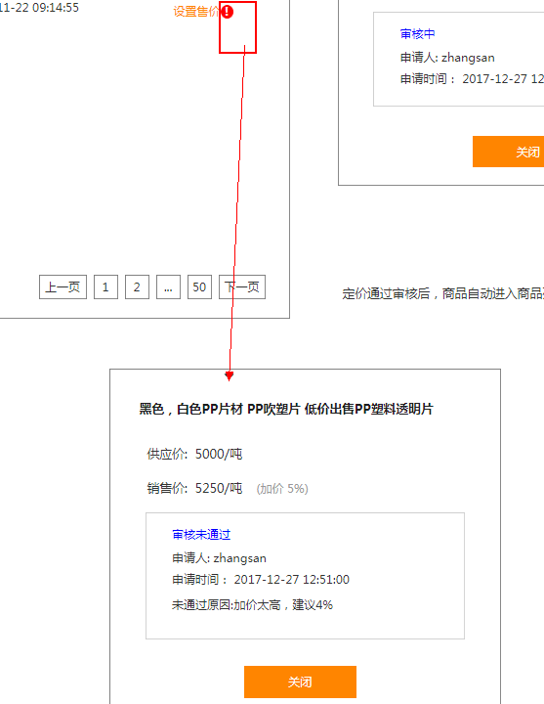

#### 日志

同1.1.2.4

### 审核未通过列表-YZS0504010104

#### 列表功能

初审和质检审核不通过的商品，列入此列表。

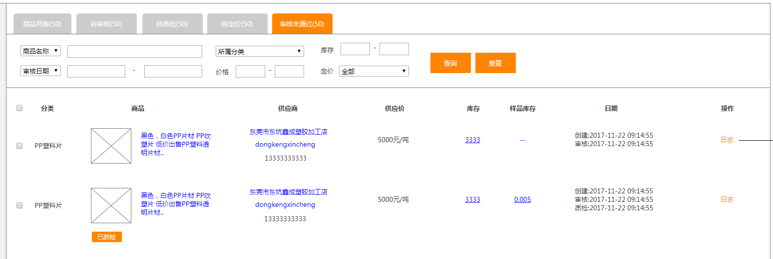

* 列表字段:

|  |  |
| --- | --- |
| **字段名** | **说明** |
| 分类 | 显示商品所属分类 |
| 商品 | 显示商品首张图片和商品名称。 |
| ID | 商品ID |
| 供应商 | 显示供应商用户名、名称和联系方式。 |
| 供应价 | 供应商发布的商品价格 |
| 库存 | 商品库存 |
| 样品库存 | 该商品的样品库存（从ERP同步），无样品库存时显示”--” |
| 质检标签 | 已完成质检并获得质检报告的商品显示”已质检”标签 |
| 日期 | 创建日期：商品创建日期  审核日期：商品初审通过日期  质检日期：商品通过质检的日期  (格式: yyyy-mm-dd hh:mm:ss) |
| 操作 | 1. 查看：点击查看商品信息（供应商端+平台端） 2. 日志：查看该商品的历史操作记录，以及添加备注。 |

* 排序:

列表按商品创建日期降序排列

#### 查看

初审未通过的商品点击查看，仅显示供应商端信息

质检未通过商品显示供应商端和平台端信息

#### 日志

同1.1.2.4

### 供应商商品列表-YZS0504010105

#### 列表功能

完成审核和定价的商品进入到供应商商品列表。上架后可在商城前台显示并售卖。

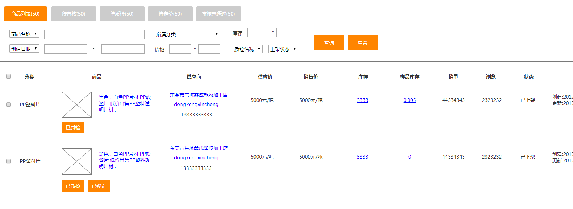

* 列表字段:

|  |  |
| --- | --- |
| **字段名** | **说明** |
| 分类 | 显示商品所属分类 |
| 商品 | 显示商品首张图片和商品名称。点击显示前台商品详情页面。 |
| ID | 商品ID |
| 供应商 | 显示供应商用户名、名称和联系方式。 |
| 供应价 | 供应商发布的商品价格 |
| 销售价 | 平台售卖价格，没有销售价时显示”--” |
| 库存 | 商品库存 |
| 样品库存 | 该商品的样品库存（从ERP同步） |
| 质检标签 | 已完成质检并获得质检报告的商品显示”已质检”标签 |
| 销量 | 该商品已完成交易的订单数 |
| 浏览 | 商品UV |
| 状态 | 已上架：商品已上架，可在前台售卖  已下架：商品下架，不可售卖 |
| 日期 | 创建日期：商品创建日期  更新日期：平台端最后一次更新商品信息日期  (格式: yyyy-mm-dd hh:mm:ss) |
| 排序 | 点击可输入排序数值，前台商品列表默认排序时，优先根据该数值进行排序。数值越大显示越靠前。  点击字段可切换升序/降序排列 |
| 操作 | 1. 修改：点击修改平台端的商品信息 2. 上架/下架：对商品进行上下架操作 3. 锁定/解锁：商品锁定后，供应商在其会员中心不可再对该商品进行任何操作。 4. 调整售价（功能同商品定价：1.1.4.3章节） 5. 日志：查看该商品的历史操作记录，以及添加备注。 |

* 排序:

列表按商品创建日期降序排列

* 查询:

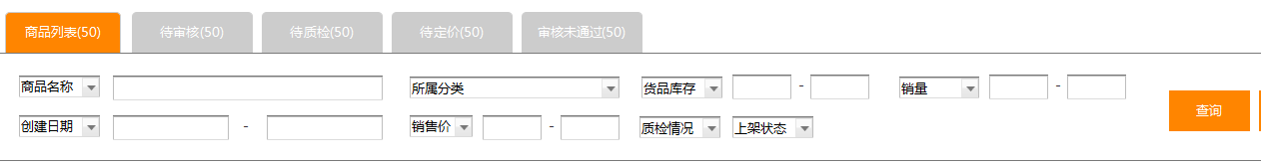

|  |  |
| --- | --- |
| **查询条件** | **说明** |
| 商品名称 | 文本框；关键字查询 |
| ID | 商品ID |
| 供应商名称 | 文本框；关键字查询 |
| 所属分类 | 下拉选项; 1级分类选中后，显示2级分类下拉选项，以此类推。 |
| 库存 | 库存数区间查询 |
| 样品库存 | 样品库存数区间查询 |
| 创建日期 | 日期区间查询 |
| 更新日期 | 日期区间查询 |
| 质检情况 | 选项：   1. 全部 2. 已质检: 已有质检报告 3. 未质检: 没有质检报告 |
| 上架状态 | 1. 全部 2. 已上架 3. 已下架 |
| 销量 | 已完成订单销量区间查询 |
| 浏览 | 商品UV区间查询 |
| 销售价 | 销售价格区间查询 |
| 供应价 | 供应价格区间查询 |

#### 修改

修改平台端商品信息,同1.1.3.2

#### 调整售价

对销售价格进行修改,提交改价申请后,等待定价审核.审核通过后启用新价格.

功能同1.1.4.3

#### 锁定/解锁

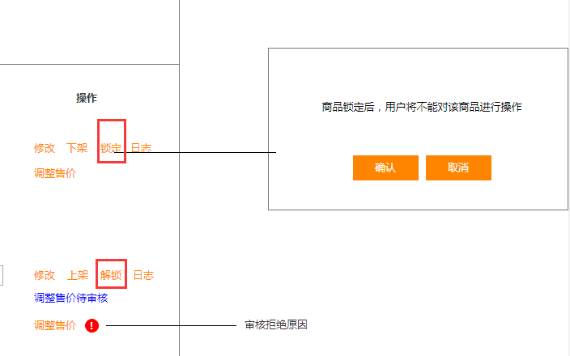

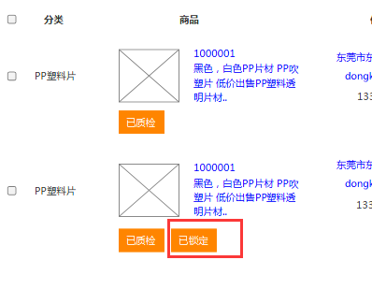

点击锁定按钮,商品为被锁定状态(显示已锁定标签),次状态中供应商在会员中将不能对该商品做任何操作. 点击解锁按钮可解锁.

#### 上架/下架

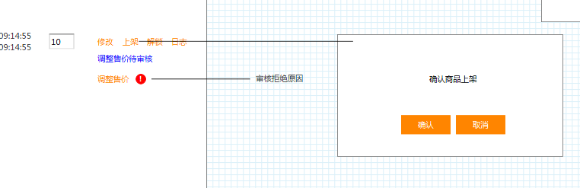

点击上架/下架按钮对商品进行上下架操作.

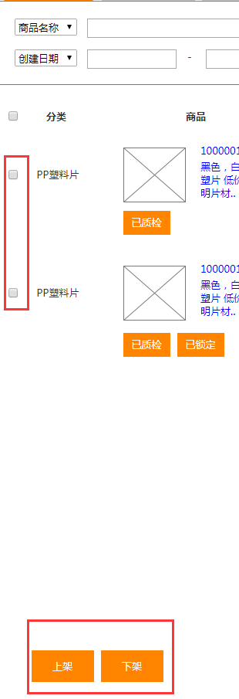

在列表多选商品支持批量上架和下架.

#### 日志

同1.1.2.4

## 自营商品-YZS05040102

### 功能概述

由平台采购入库, 进行仓储式售卖的商品均在自营商品模块中进行管理。

### 待审核列表-YZS0504010201

#### 列表功能

ERP对供应商商品进行仓储采购后, 将已该供应商商品为参照新创建一个自营商品. 质检完成后该商品信息将同步到后台自营商品模块中的”待审核”列表中. 运营人员在此列表中对商品进行信息完善和审核. 审核通过后, 该商品将进入待定价列表中.

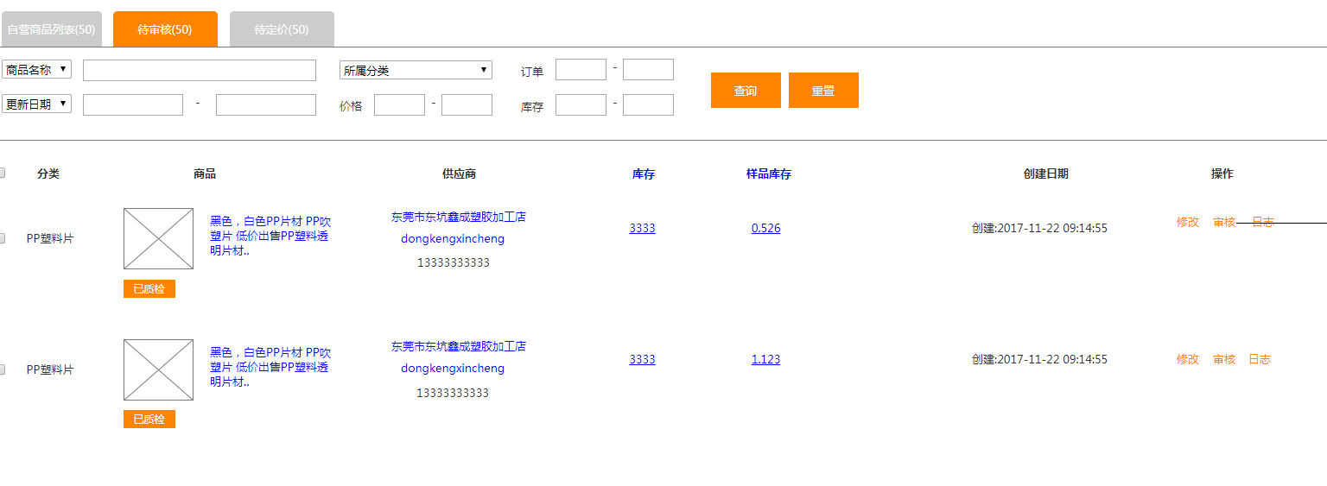

* 列表字段:

|  |  |
| --- | --- |
| **字段名** | **说明** |
| 分类 | 显示商品所属分类 |
| 商品 | 显示商品首张图片和商品名称。 |
| ID | 商品ID |
| 供应商 | 显示供应商用户名、名称和联系方式。 |
| 样品库存 | 样品库存 |
| 库存 | 商品库存 |
| 日期 | 创建日期：商品创建日期 (格式: yyyy-mm-dd hh:mm:ss) |
| 质检状态 | 质检标签已完成质检并获得质检报告的商品显示”已质检”标签 |
| 操作 | 1. 修改：点击修改商品信息 2. 审核：点击对商品进行审核 3. 日志：查看该商品的历史操作记录，以及添加备注。 |

* 排序:

列表按商品创建日期降序排列

* 查询:

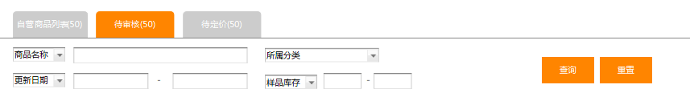

根据查询条件对商品进行查询

|  |  |
| --- | --- |
| **查询条件** | **说明** |
| 商品名称 | 文本框；关键字查询 |
| ID | 商品ID |
| 供应商名称 | 文本框；关键字查询 |
| 所属分类 | 下拉选项; 1级分类选中后，显示2级分类下拉选项，以此类推。 |
| 库存 | 库存数区间查询 |
| 样品库存 | 样品库存区间查询 |
| 质检状态 |  |
| 创建日期 | 日期区间查询 |

#### 修改

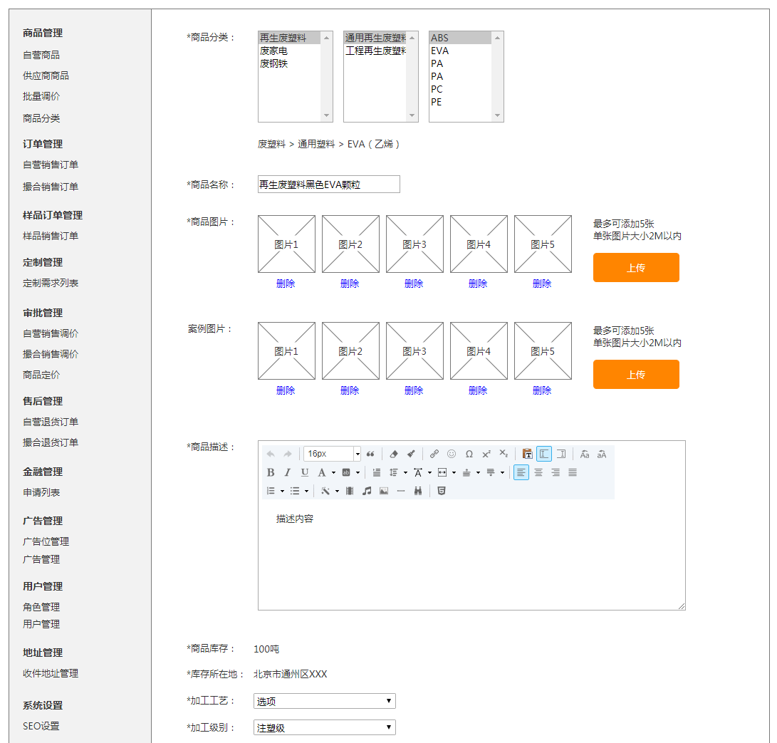

点击修改按钮, 显示商品修改页面. 商品初始参数由ERP同步过来. 可继续编辑修改.

#### 审核

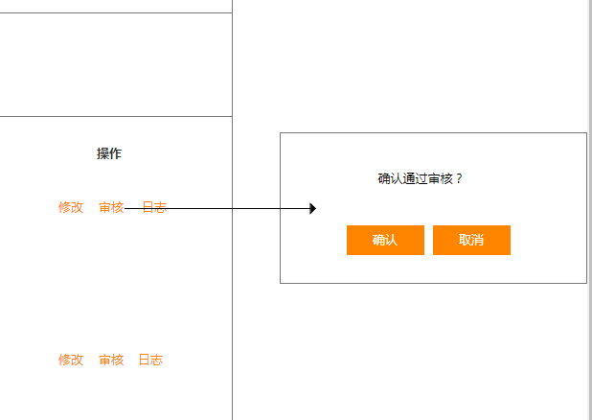

点击审核按钮弹窗确认是否审核, 审核通过后该商品进入待定价列表, 并将审核人用户名和审核时间记录至日志.

#### 日志

同1.1.2.4

### 待定价列表-YZS0504010202

#### 列表功能

商品审核通过后, 进入待定价列表, 运营人员在此列表对商品进行定价. 定价提交后等待定价审核, 审核通过后. 商品自动进入自营商品列表并上架.

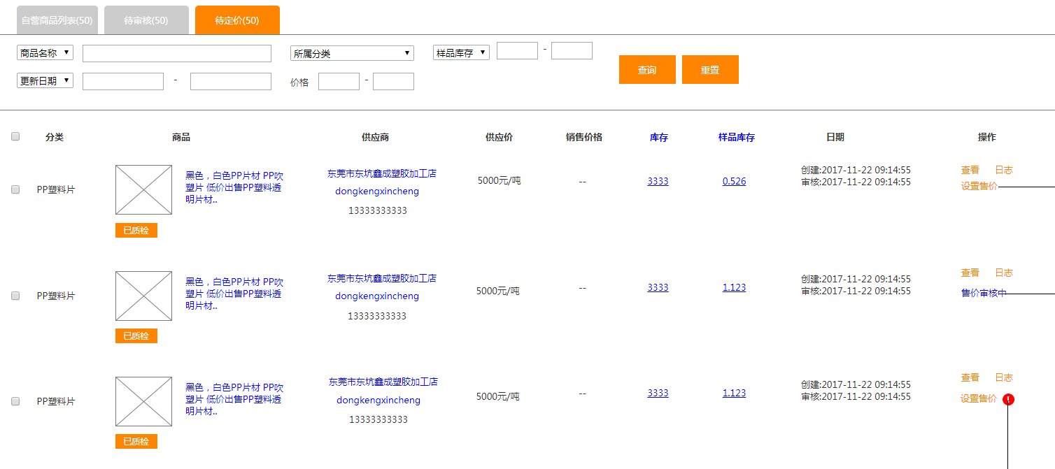

* 列表字段:

|  |  |
| --- | --- |
| **字段名** | **说明** |
| 分类 | 显示商品所属分类 |
| 商品 | 显示商品首张图片和商品名称。 |
| ID | 商品ID |
| 供应商 | 显示供应商用户名、名称和联系方式。 |
| 供应价 | 供应商发布的商品价格 |
| 销售价 | 没有销售价时显示”--” |
| 库存 | 商品库存 |
| 样品库存 | 该商品的样品库存（从ERP同步） |
| 质检标签 | 已完成质检并获得质检报告的商品显示”已质检”标签 |
| 日期 | 创建日期：商品创建日期  审核日期：商品初审通过日期  (格式: yyyy-mm-dd hh:mm:ss) |
| 操作 | 1. 查看：点击查看商品信息（供应商端+平台端） 2. 设置售价：设置商品售价，设置后等待审核，审核通过后商品定价成功自动进入自营商品列表并上架。定价失败可后可重新定价。 3. 日志：查看该商品的历史操作记录，以及添加备注。 |

* 排序:

列表按商品创建日期降序排列

* 查询:



|  |  |
| --- | --- |
| **查询条件** | **说明** |
| 商品名称 | 文本框；关键字查询 |
| ID | 商品ID |
| 供应商名称 | 文本框；关键字查询 |
| 所属分类 | 下拉选项; 1级分类选中后，显示2级分类下拉选项，以此类推。 |
| 库存 | 库存数区间查询 |
| 样品库存 | 样品库存数区间查询 |
| 创建日期 | 日期区间查询 |
| 审核日期 | 日期区间查询 |
| 质检情况 | 选项：   1. 全部 2. 已质检: 已有质检报告 3. 未质检: 没有质检报告 |
| 价格 | 供应价格区间查询 |

#### 查看

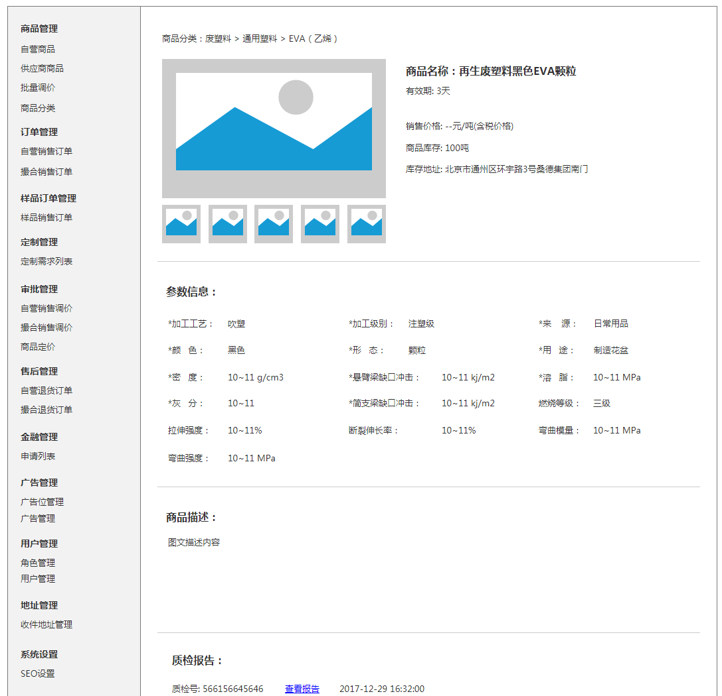

点击查看商品详情以及质检报告

#### 设置售价

* 提交售价申请

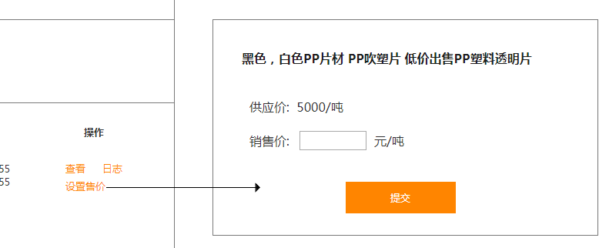

1. 点击设置售价按钮，弹出设置售价界面。
2. 设置销售价后, 点击提交按钮完成定价申请

* 等待售价审核

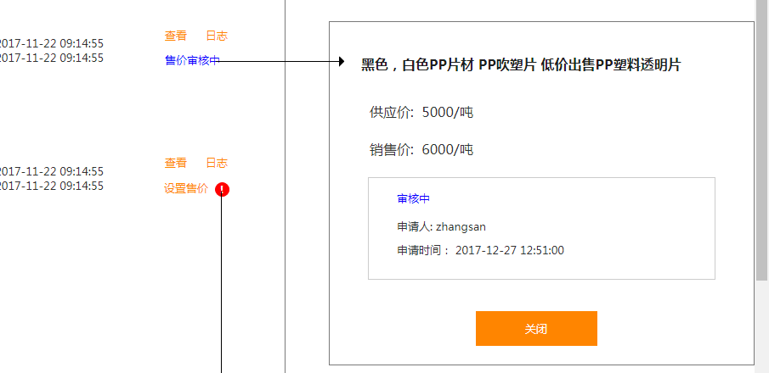

1. 定价提价审核后，设置售价按钮显示为”售价审核中” 点击显示定价信息。
2. 审核定价模块对该定价申请进行审核。

* 审核结果
* 审核通过

定价审核通过的商品自动进入自营商品列表并上架。

* 审核不通过

审核不通的商品，显示设置售价按钮，重新定价进行审核。并提示审核失败原因。

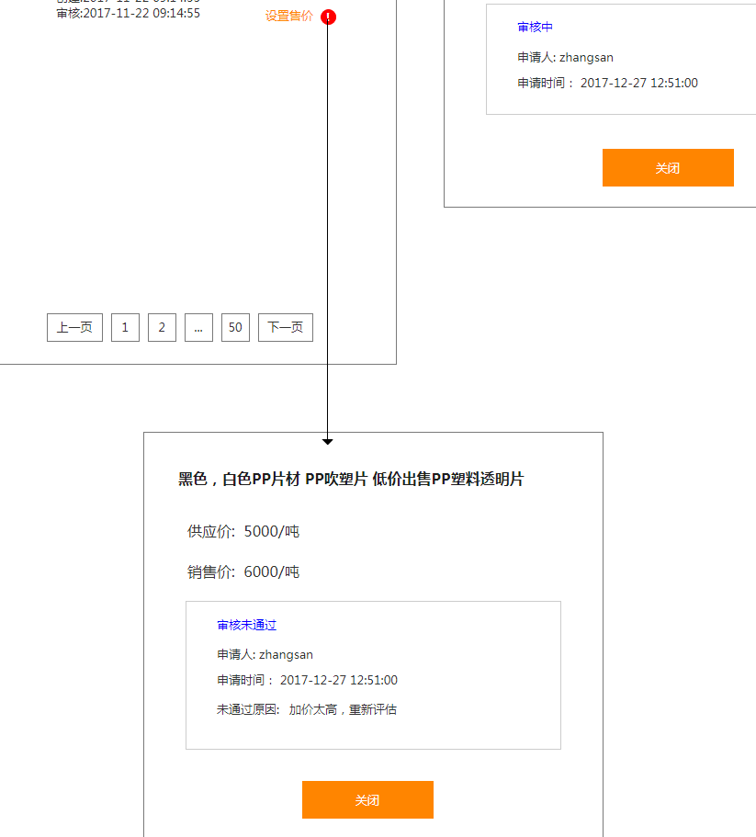

#### 日志

同1.1.2.4

### 自营商品列表-YZS0504010203

#### 列表功能

定价通过审核的商品自动进入此列表并上架, 商城前台可进行售卖

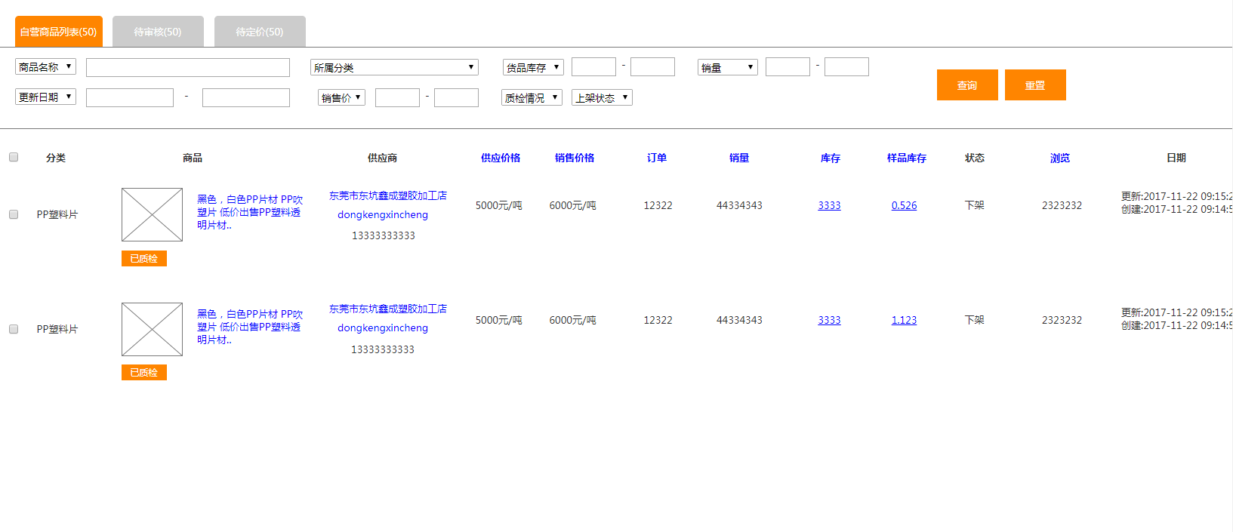

* 列表字段:

|  |  |
| --- | --- |
| **字段名** | **说明** |
| 分类 | 显示商品所属分类 |
| 商品 | 显示商品首张图片和商品名称。点击显示前台商品详情页面。 |
| ID | 商品ID |
| 供应商 | 显示供应商用户名、名称和联系方式。 |
| 供应价 | 供应商发布的商品价格 |
| 销售价 | 平台售卖价格，没有销售价时显示”--” |
| 库存 | 商品库存（从ERP同步） |
| 样品库存 | 该商品的样品库存（从ERP同步） |
| 质检标签 | 已完成质检并获得质检报告的商品显示”已质检”标签 |
| 销量 | 该商品已完成交易的订单数 |
| 浏览 | 商品UV |
| 状态 | 已上架：商品已上架，可在前台售卖  已下架：商品下架，不可售卖 |
| 日期 | 创建日期：商品创建日期  更新日期：平台端最后一次更新商品信息日期  (格式: yyyy-mm-dd hh:mm:ss) |
| 排序 | 点击可输入排序数值，前台商品列表默认排序时，优先根据该数值进行排序。数值越大显示越靠前。  与供应商商品排序数值重复时, 优先显示自营商品  点击字段可切换升序/降序排列 |
| 操作 | 1. 修改：点击修改平台端的商品信息 2. 上架/下架：对商品进行上下架操作 3. 调整售价（功能同商品定价：1.2.3.3章节） 4. 日志：查看该商品的历史操作记录，以及添加备注。 |

* 排序:

列表按商品创建日期降序排列

* 查询:



|  |  |
| --- | --- |
| **查询条件** | **说明** |
| 商品名称 | 文本框；关键字查询 |
| ID | 商品ID |
| 供应商名称 | 文本框；关键字查询 |
| 所属分类 | 下拉选项; 1级分类选中后，显示2级分类下拉选项，以此类推。 |
| 库存 | 库存数区间查询 |
| 样品库存 | 样品库存数区间查询 |
| 创建日期 | 日期区间查询 |
| 更新日期 | 日期区间查询 |
| 质检情况 | 选项：   1. 全部 2. 已质检: 已有质检报告 3. 未质检: 没有质检报告 |
| 上架状态 | 1. 全部 2. 已上架 3. 已下架 |
| 销量 | 已完成订单销量区间查询 |
| 浏览 | 商品UV区间查询 |
| 销售价 | 销售价格区间查询 |
| 供应价 | 供应价格区间查询 |

#### 修改

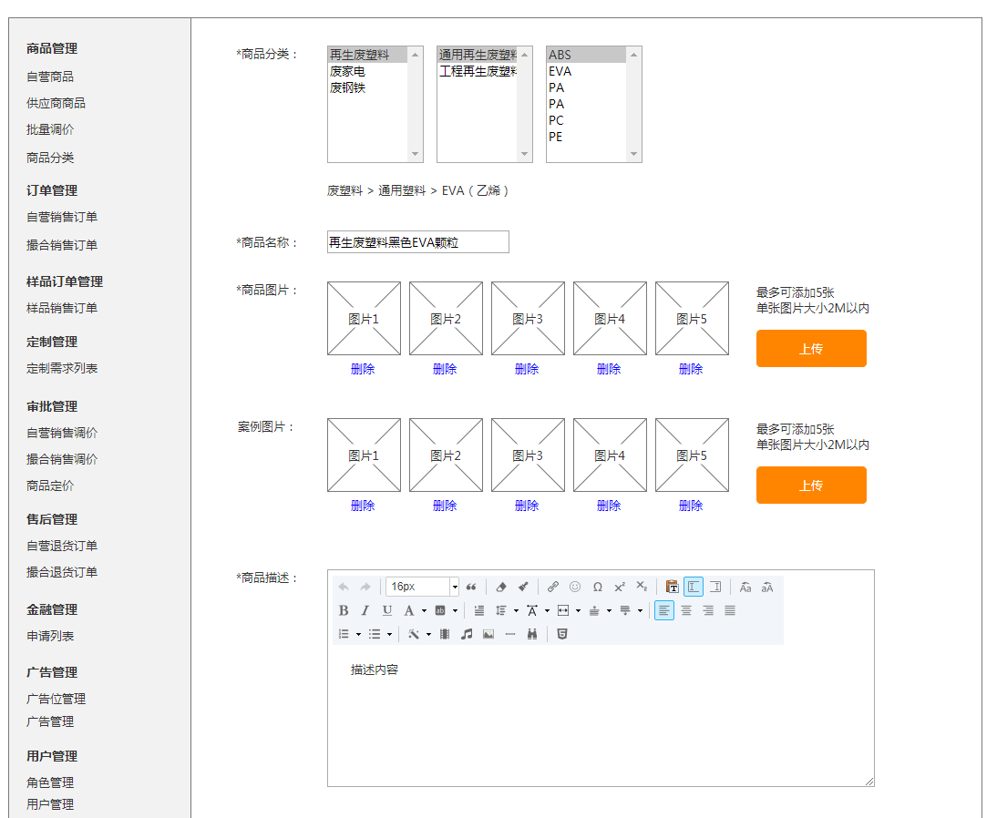

点击修改商品信息

#### 调整售价

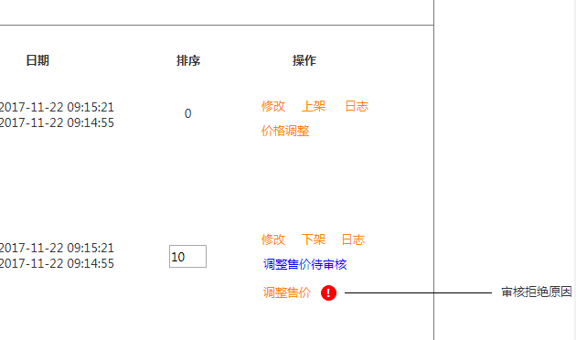

功能同1.2.3.3

#### 上架/下架

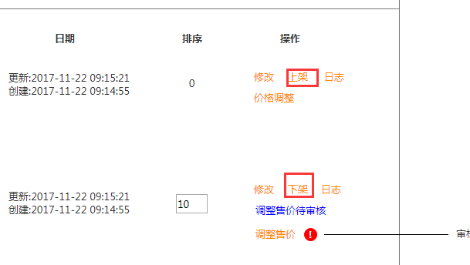

功能同1.1.6.5

#### 日志

同1.1.2.4

# 商品订单管理-YZS050402

## 自营销售订单-YZS05040201

### 功能概述

采购商购买自营商品后,生成自营销售订单在此功能模块进行处理和管理.

新订单产生后，需先进行跟单或订单指派才能对订单进行处理。

订单流程包括以下几个主要部分:

* 预付款订单

1. 用户下单
2. 平台确认订单
3. 合同签约
4. 首款支付
5. 库房出库, 物流配送
6. 支付尾款, 完成订单

* 全款订单

1. 用户下单
2. 平台确认订单
3. 合同签约
4. 全款支付
5. 库房出库, 物流配送
6. 完成订单

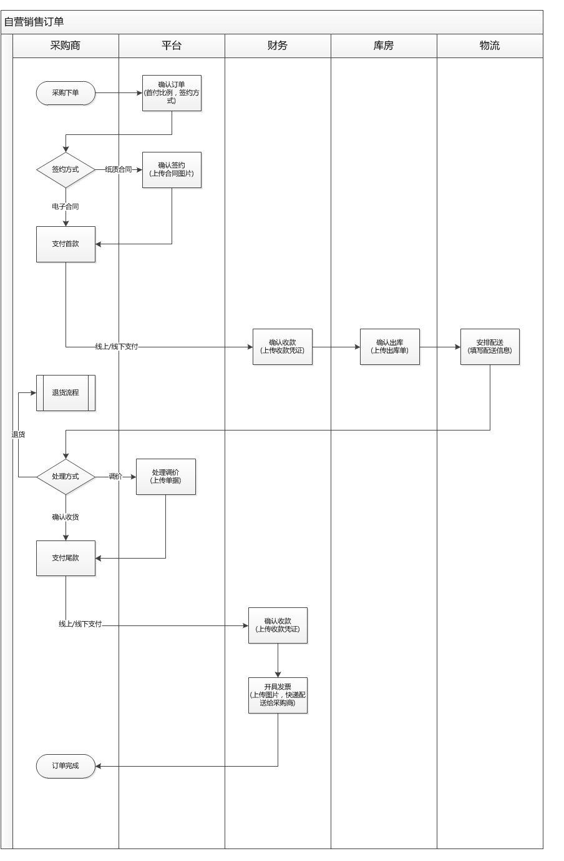

*支付方式为”全款支付”的订单，采购商支付订单全款后配送，配送完成后订单完成。

### 订单列表-跟单-YZS05040201

#### 跟单

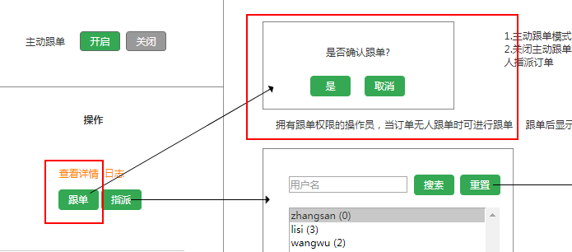

主动跟单模式开启时，如果有新订单产生，跟单员可点击跟单后拥有对订单的处理和操作权限。

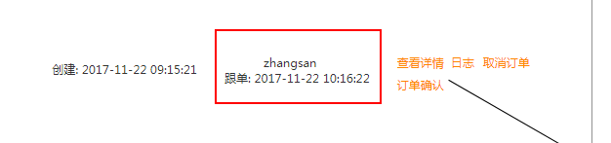

跟单后订单记录该跟单员的信息，此订单只能由该跟单员进行操作。

#### 指派

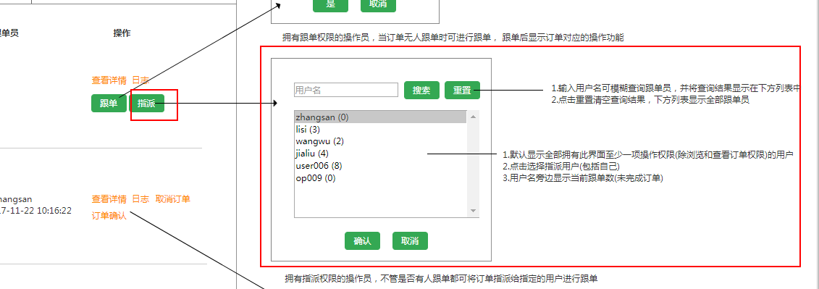

新订单产生后，拥有指派权限的操作员可点击指派按钮，将订单指派给跟单员(包括自己)。

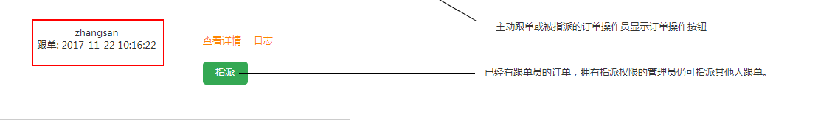

跟单员被指派后，订单记录被指派的跟单员信息，并由该订单员进行跟单操作。

订单未完成前，拥有指派权限的操作员可重新指派操作员。

#### 主动跟单模式切换

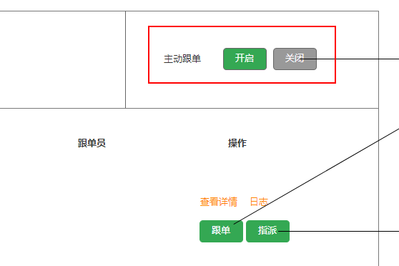

主动跟单模式开启时，订单显示“跟单”按钮，跟单员可点击按钮进行跟单操作。

主动跟单模式关闭时，订单不显示“跟单”按钮，订单仅能由指派操作员进行指派操作。

### 订单列表-YZS05040201

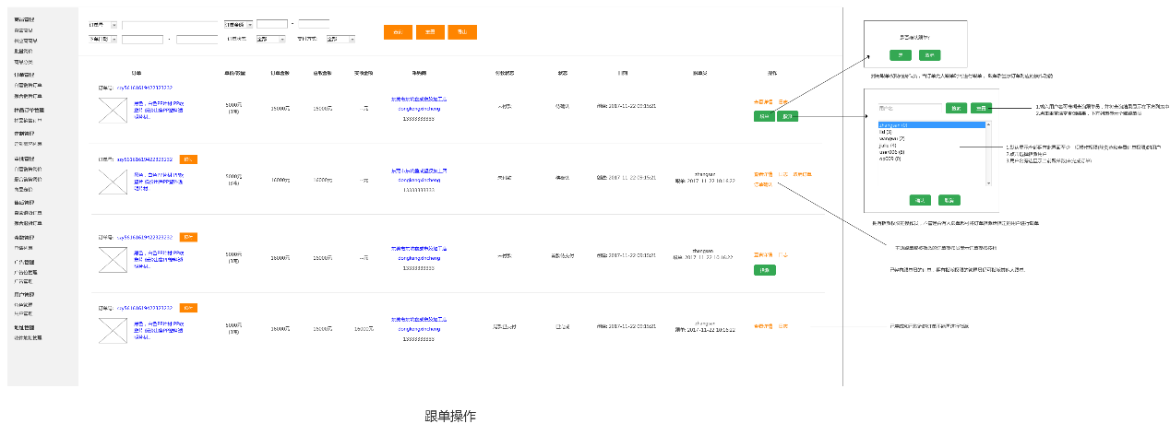

|  |  |
| --- | --- |
| **字段名** | **说明** |
| 订单号 | 订单ID |
| 支付方式 | 订单确认后显示支付方式标签:   * 全款：该订单为全款订单，签约完成后，采购商需支付订单全款后，平台安排出库配送，配送完成后订单完成。 * 预付：该订单为预付款订单，签约完成后，采购商先支付首款，平台安排出库配送，配送完成后采购商再支付尾款，订单完成。 |
| 商品 | 显示商品首张图片和商品名称。点击显示前台商品详情页面。 |
| 推广员 | 当订单是由推广员推荐购买的，显示推广员用户名。  如果订单没有推广员则不显示。 |
| 单价 | 订单商品成交单价 |
| 数量 | 订单商品成交数量 |
| 订单金额 | 订单商品成交总金额; (订单金额=单价*数量) |
| 应收金额 | 订单应收金额; (应收金额=订单金额-调整金额) |
| 实收金额 | 订单实际收到的金额 |
| 采购商 | 下单采购商的信息 |
| 付款状态 | 订单支付状态:   1. 未付款: 订单还未付款 2. 首款待确认: 预付款订单，采购商已支付首款(包括线上和线下支付方式), 需要财务进行确认 3. 首款已支付：预付款订单，财务系统确认采购商首款支付成功 4. 尾款待支付: 预付款订单，采购商需支付订单尾款. 5. 尾款待确认:预付款订单， 采购商已支付尾款(包括线上和线下支付方式), 需要财务进行确认 6. 尾款已支付: 财务系统确认采购商尾款支付成功 7. 付款待确认：全款订单，采购商已支付全款(包括线上和线下支付方式), 需要财务进行确认 8. 已支付: 全款订单，财务系统确认采购商全款支付成功 |
| 订单状态 | 订单的业务状态:   1. 待确认: 采购商已下单, 等待平台确认 2. 待签约: 平台已确认订单, 等待采购商签署合同 3. 待支付：全款订单，合同签约完成, 等待采购商支付。 4. 首款待支付: 预付款订单，合同签约完成, 等待采购商支付首款 5. 首款待确认: 采购商已支付首款(线下/线下), 需要财务进行确认 6. 待发货: 采购商首款支付完成, 等待平台发货. 7. 已发货: 平台已发货 8. 尾款待支付: 采购商确认签收, 或完成调价. 等待支付尾款 9. 尾款待确认: 采购商已支付尾款(线上/线下), 需要财务进行确认 10. 已完成: 采购商尾款支付完成, 订单完成 11. 退货中: 采购商申请退货, 平台正在处理 12. 已退货: 退货流程完成 13. 待付款：全款订单，等待采购商支付 14. 已取消：订单已经取消 |
| 日期 | 订单创建日期(格式: yyyy-mm-dd hh:mm:ss) |
| 跟单员 | 跟单员用户名：对该订单进行跟单的用户名  跟单日期：跟单或被指派跟单的开始时间(格式: yyyy-mm-dd hh:mm:ss) |
| 操作 | 1. 查看详情: 查看订单详情 2. 取消订单: 平台取消订单 3. 订单确认：确认订单的物流费用以及支付方式等。 4. 签约确认: 平台确认合同完成(纸质签约模式) 5. 调价: 对订单进行调价, 采购商按调价后的应付金额进行尾款支付(已发货) 6. 调价待审批: 调价等待审批, 点击可查看调价详情 7. 日志: 记录订单操作, 以及备注 8. 跟单：无人跟单的订单，跟单员可点击跟单按钮进行跟单，跟单后可对该订单进行操作。其他跟单员不可对此订单进行操作。跟单后可进行的操作(取消订单，订单确认，签约确认，调价)。   查看详情和日志不受跟单操作约束。   1. 指派：点击可选择跟单员对此订单进行跟单。已有跟单员的订单也可通过指派更换跟单员。 |

* 排序:

列表按订单创建日期降序排列

* 查询:



|  |  |
| --- | --- |
| **查询条件** | **说明** |
| 商品名称 | 文本框；关键字查询 |
| 订单号 | 文本框；关键字查询 |
| 供应商名称 | 文本框；关键字查询 |
| 跟单员名称 | 文本框；关键字查询 |
| 推广员名称 | 文本框；关键字查询 |
| 订单金额 | 订单金额区间查询 |
| 应收金额 | 应收金额区间查询 |
| 实收金额 | 样品库存数区间查询 |
| 下单日期 | 日期区间查询 |
| 支付方式 | 1. 全部 2. 预付款 3. 全款 |
| 订单状态 | 1. 全部 2. 待确认 3. 待签约 4. 待付款 5. 首款待支付 6. 首款待确认 7. 待发货 8. 已发货 9. 尾款待支付 10. 尾款待确认 11. 已完成 12. 退货中 13. 已退货 14. 已取消 |

### 订单详情-YZS0504020101

#### 功能概述

订单详情中可以查看订单详细信息, 并且可对订单当前业务状态进行处理.

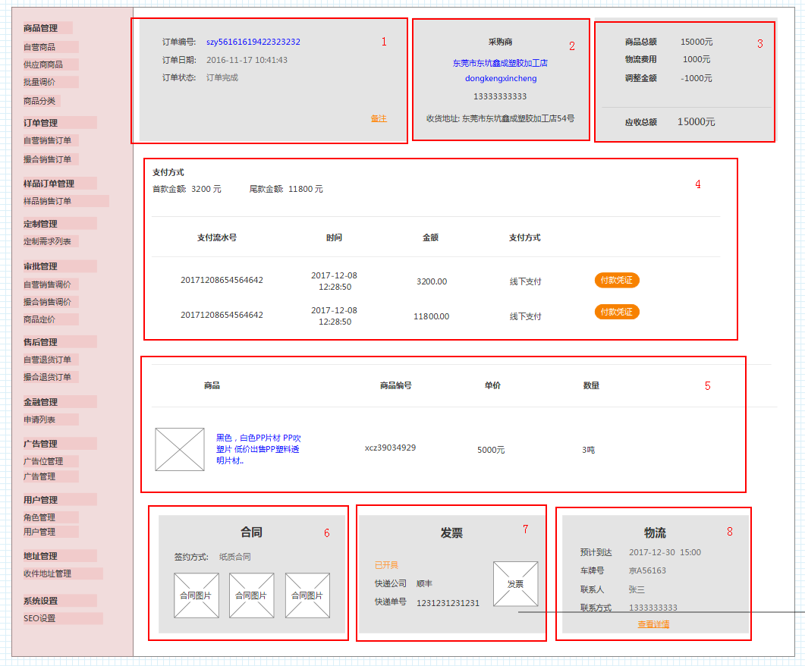

订单详情主要分为八个部分:

1. 订单基本信息区: 订单基本信息, 包括订单号, 下单日期, 订单状态等. 在各业务状态中对应的主要操作按钮也显示在此区域. 以及备注和日志功能.
2. 采购商信息区: 采购商的信息, 包括采购商名称, 用户名, 收货人，联系方式, 收货地址，备选电话（没有时不显示）
3. 订单结算信息区: 订单结算相关信息, 包括商品总额, 物流费用, 调整金额, 应收总额
4. 支付信息区: 订单付款方式, 全款或首款和尾款的支付信息
5. 商品信息区: 订单中的商品, 包括商品名称, 商品编号, 单价, 数量
6. 合同信息区: 订单合同信息. 包括签约方式, 以及合同查看(电子签约方式为PDF, 纸质合同为手动上传的合同图片或其他附件格式)
7. 发票信息区: 给采购商开具的发票信息, 包括开票状态, 配送信息以及发票图片(发票信息全部由配送发票模块同步而来)
8. 物流信息区: 物流系统发货后, 由ERP同步物流信息. 包括(预计到达时间, 车牌号, 联系人, 联系方式等)

#### 确认订单

采购商下单后, 创建”待确认”订单, 点击”确认订单”按钮对订单进行确认

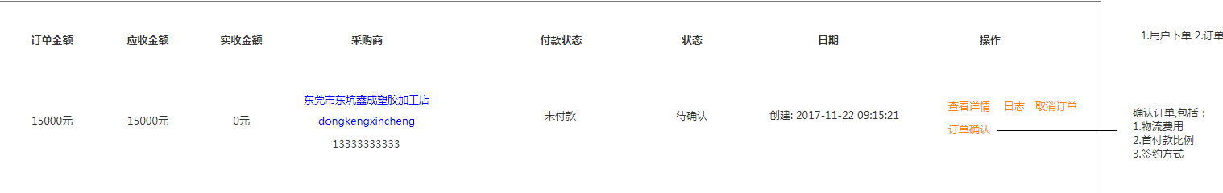

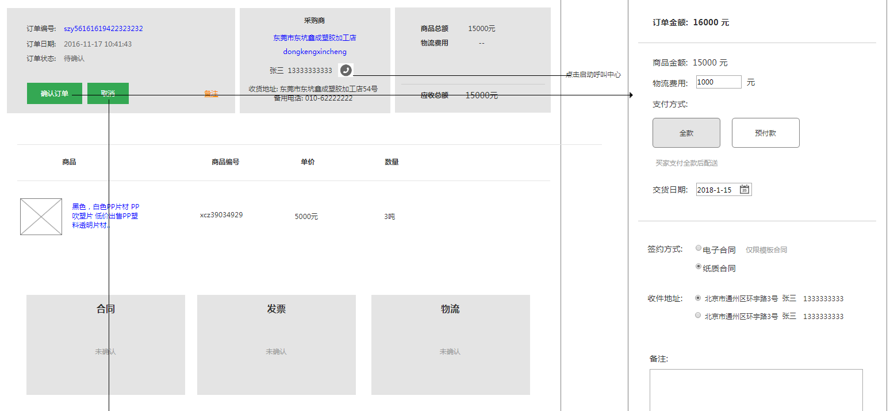

* 确认内容:
* 物流费用: 大于等于0元
* 支付方式：
* 全款：买家需支付订单全款后，进行配送。
* 预付款：买家支付预付款，平台安排配送，买家收货后支付尾款。
* 首款比例: 选择预付款模式后，可设置预付款比例，比例需大于0%, 小于100%. 设置框中的”订单金额”, ”首款金额”, “尾款金额”根据填写数值自动进行计算.
* 交货日期：合同要求的交货日期
* 签约方式: 订单签约方式(电子合同, 纸质合同)
* 收件地址: 此订单平台收取合同或发票邮件的地址信息, 采购商根据该信息进行相关文件的配送
* 备注: 对订单进行备注, 以及查看日志信息, 操作同1.1.2.4
* 订单确认后同步至ERP数据:
* 商品ID
* 数量
* 供应商ID
* 订单ID
* 订单状态
* 收货人
* 收货地址
* 联系方式
* 交货日期

#### 确认签约

1. 订单确认后, 订单状态为”待签约”.
2. 支付信息区显示付款计划信息以及交货日期
3. 如选择的是电子签约, 可通过接入的电子签章系统完成签约。
4. 如选择的是纸质签约方式, 订单信息区显示”签约确认”按钮, 运营人员线下与采购商完成合同的签署与配送. 最后点击”确认签约”按钮, 上传合同图片(可多张)完成签约.

* 电子签约

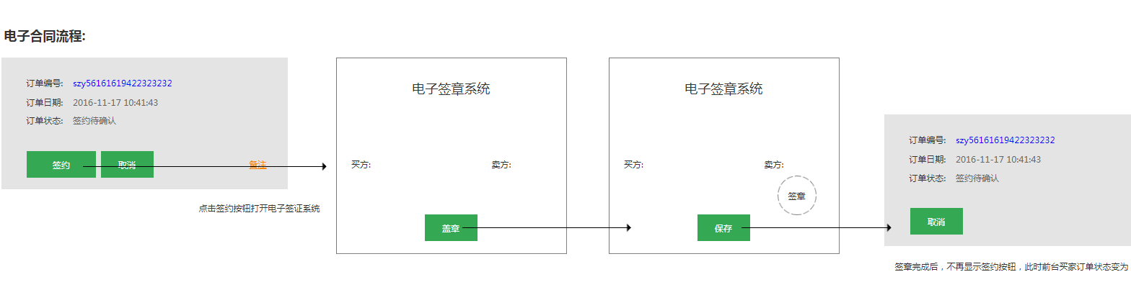

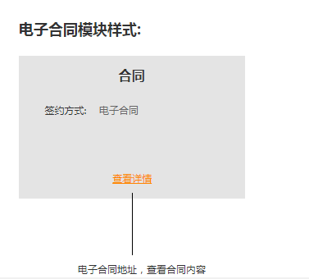

选择电子签约后，系统根据订单信息和合同模板在电子签章系统中生成电子合同(底部合同模块区可点击查看电子合同)。此时后台订单状态为待签约（前台买家订单状态仍为“待确认”），点击签约按钮打开电子签章系统，平台方在签章系统完成卖家签约后，订单操作区不再显示签约按钮。

此时前台买家会员中心的订单状态，由“待确认”变为“待签约”，等待买家完成电子签约。买家完成签约后，订单状态自动往下一个业务状态流转。

*注意: 合同模板还包含一份订单内商品的质检报告，样式为前台用户看到的质检报告但不含水印(参考文件: BG180310001 HDPE机油壳粒子 100目黑色 21吨 北京新易华南检测报告_前后台_合同附件.pdf)

* 纸质签约

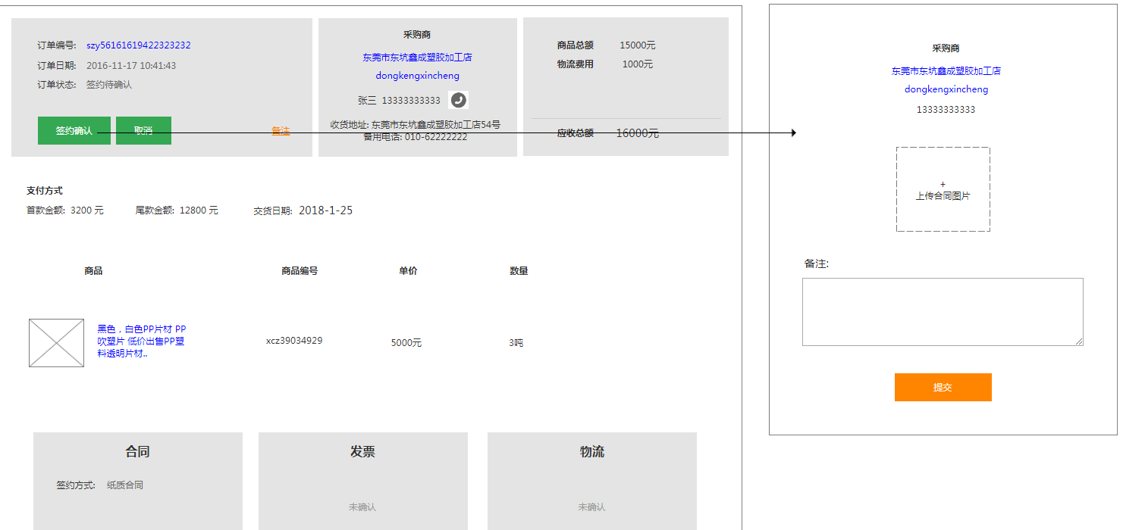

如选择的纸质合同签约方式，则显示“签约确认”按钮，点击弹出确认界面，可上传合同图片或附件（支持多个图片或文件）。点击提交后完成签约。订单状态自动往下一个业务状态流转。

* 预付款订单

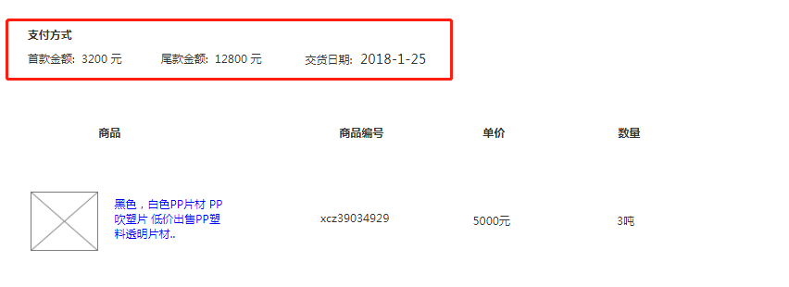

* 全款订单

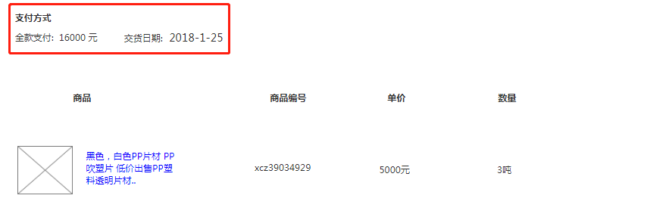

#### 订单待支付

1. 订单签约完成后, 订单状态为”首款待支付”.
2. 采购商选择支付方式, 如选择在线支付, 支付成功后订单状态为”待支付”. 并将支付信息同步给财务系统.
3. 采购商选择线上或线下支付方式, 进行支付后, 订单状态为”首款待确认”, 并将支付信息同步给财务系统, 财务人员在财务系统对该笔支付进行收款确认. 确认成功收款后, 将信息和支付凭证同步到订单信息中.

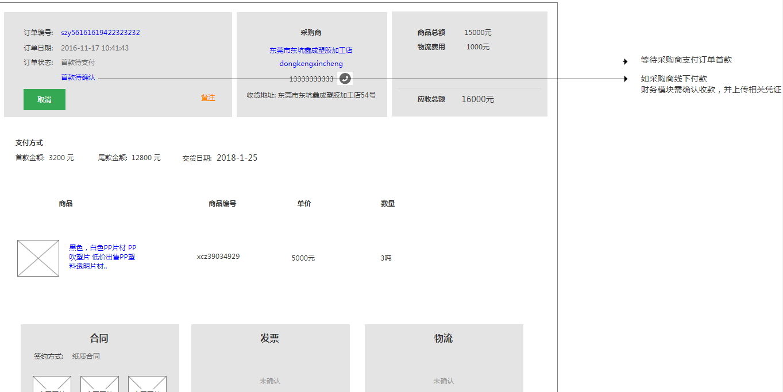

#### 订单待发货

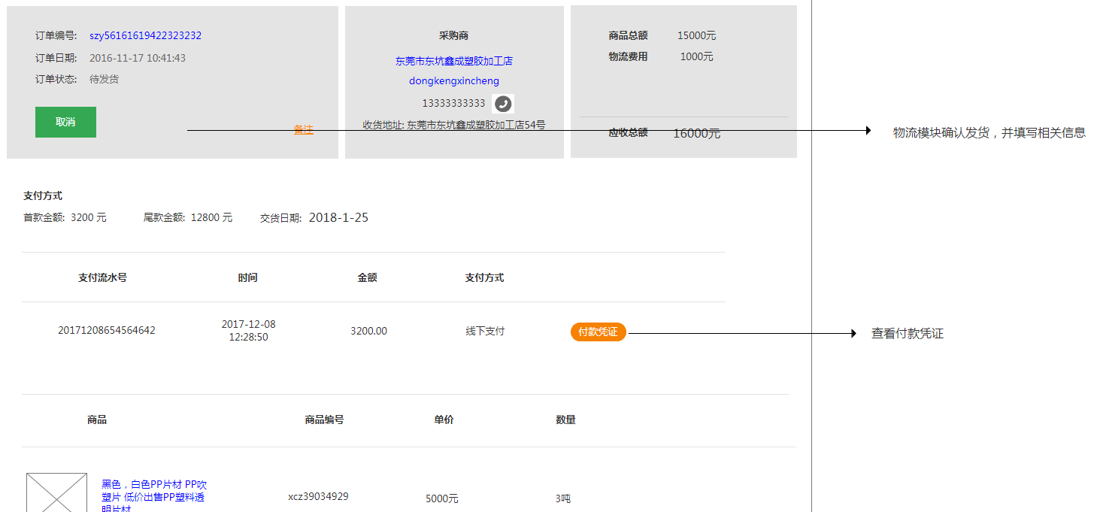

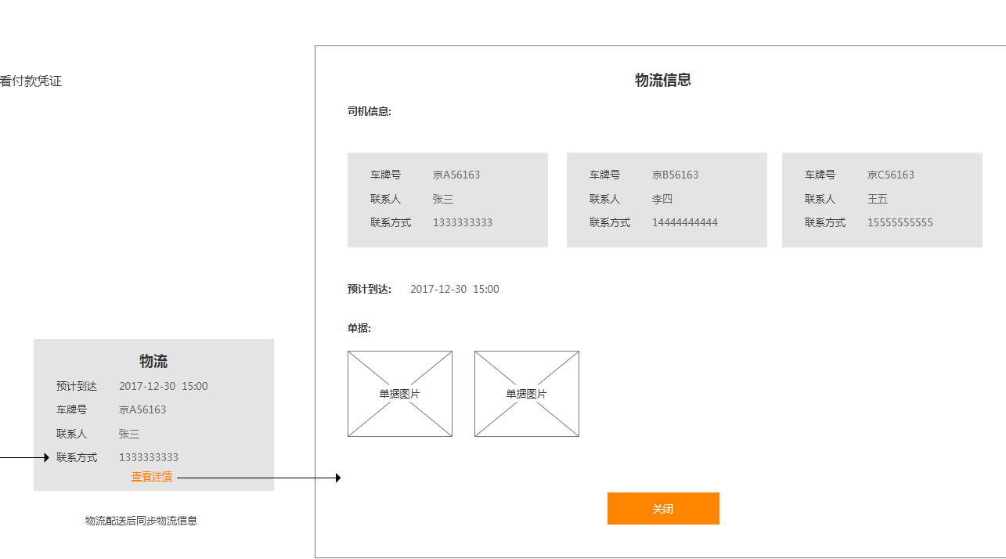

1. 订单收款支付完成后, 订单状态变为”待发货”
2. 付款信息区, 显示首款支付信息. (支付流水单号, 支付完成时间, 支付金额, 支付方式). 如果是线下支付, 显示上传的付款凭证
3. 待发货订单将订单信息和状态同步至ERP, ERP处理出库和发货操作.
4. ERP确认发货后, 订单状态由”待发货”转为”已发货” 并将物流信息同步至订单物流信息区
5. 如订单取消，同步给ERP

* 物流同步信息:

|  |  |
| --- | --- |
| **字段** | **说明** |
| 预计到达时间 | 配送预计到达时间，格式:yyyy-mm-dd hh:mm:ss |
| 车牌号 | 配送车辆的车牌号 |
| 联系人 | 配送司机姓名 |
| 联系方式 | 配送司机联系电话 |
| 单据图片 | 相关单据图片 |

#### 订单调价

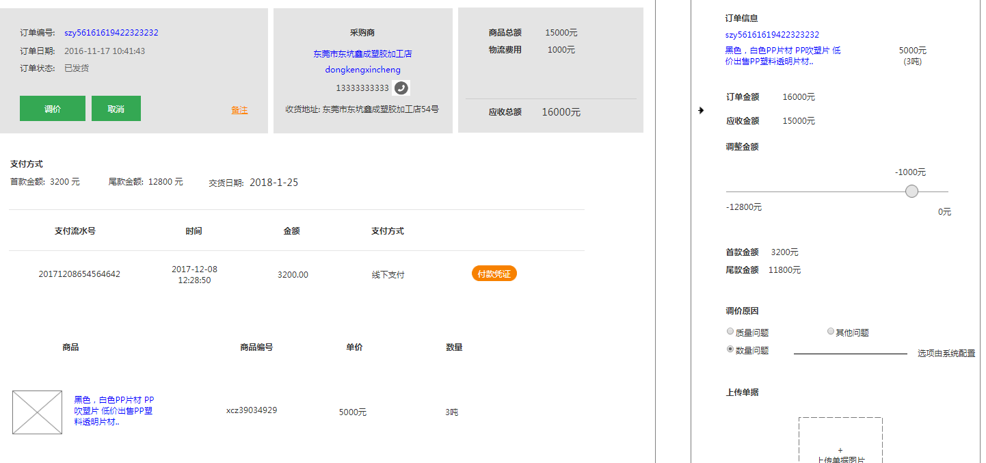

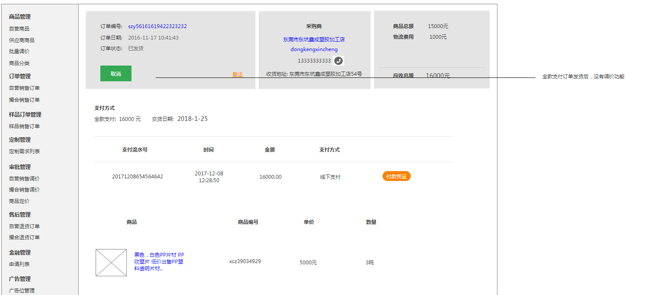

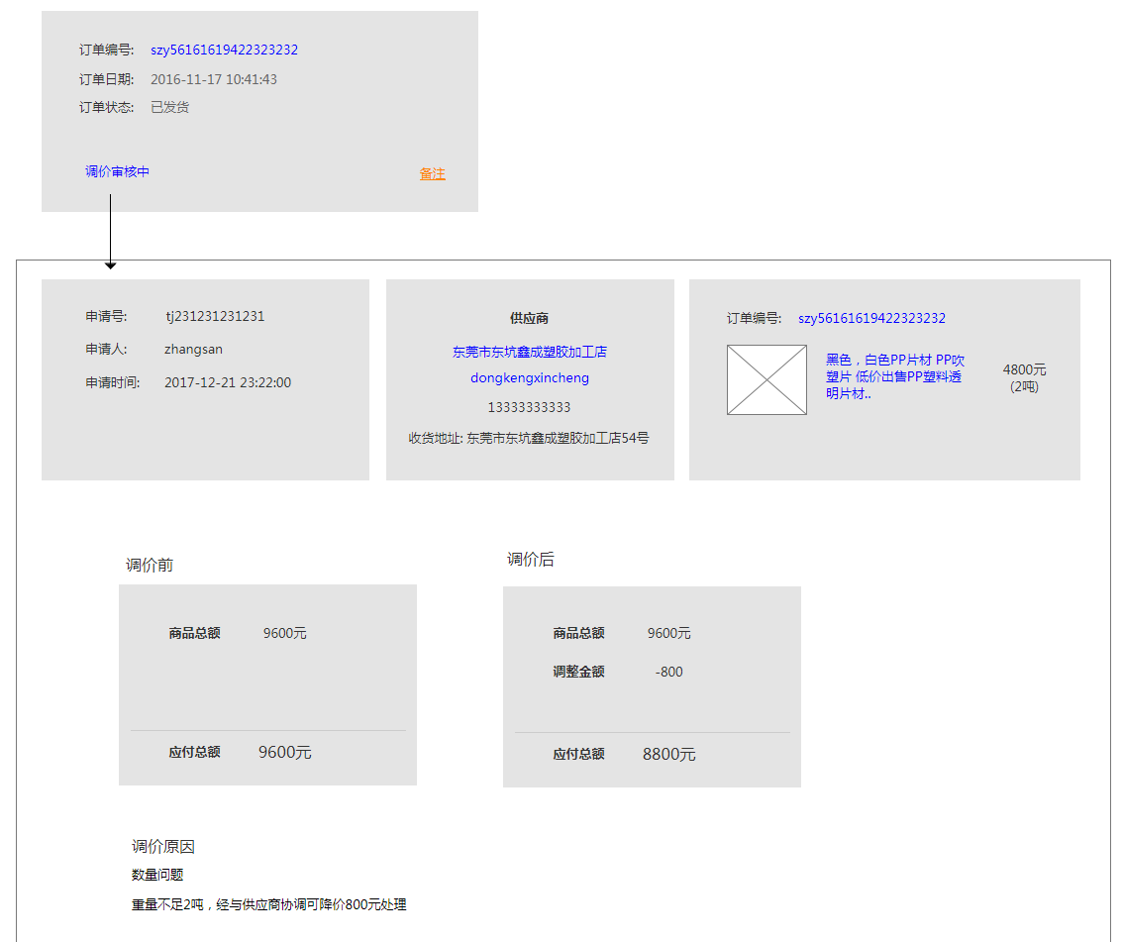

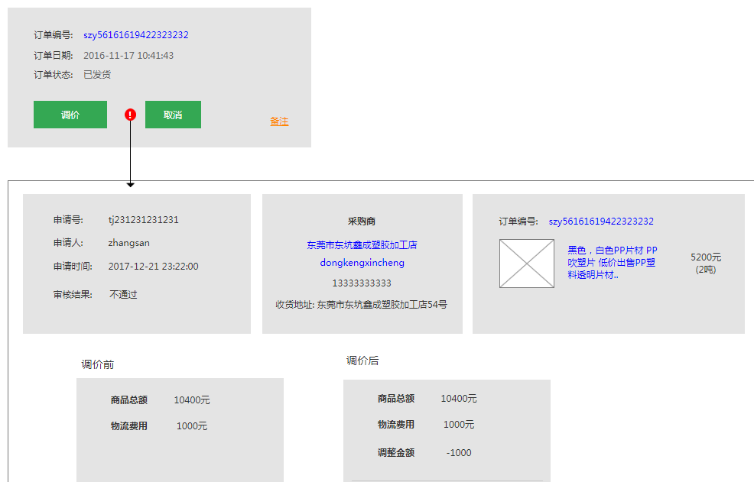

1. 订单发货后, 如采购商需要调价, 与平台沟通后, 平台运营人员可点击调价按钮对订单进行调价.
2. 调价范围上限为”尾款金额”的金额
3. 设置调整金额后, 需选择调价原因并上传相关单据
4. 调价设置提交后, 创建调价申请单(审批管理模块).调价按钮变为”调价审核中”的状态提示.点击可查看调价详情. 此时采购商端不可对订单进行其他操作.
5. 调价审核成功后, 订单转为”尾款待支付”状态
6. 如调价审核未通过, 可重新申请调价, 采购商也可恢复订单的其他操作.
7. 如订单取消，同步给ERP
8. 物流配送完成后, 即使采购商未确认签收或调价, 也开始计算质保期(以配送完成时间起15天). 显示方式参照2.1.3.7
9. *全款订单没有调价功能，不显示调价按钮

#### 尾款待支付

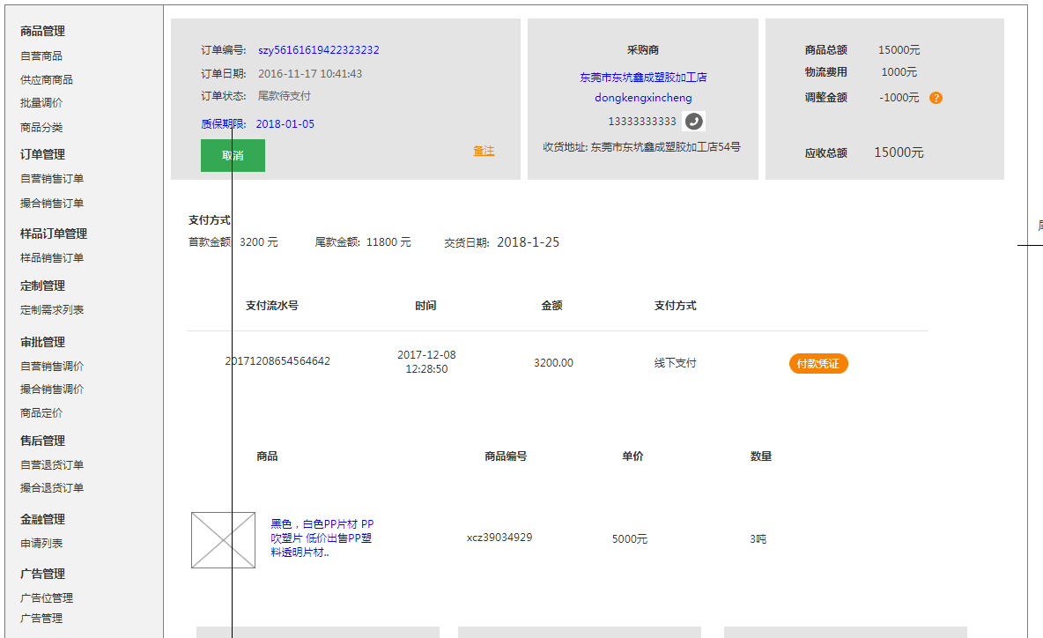

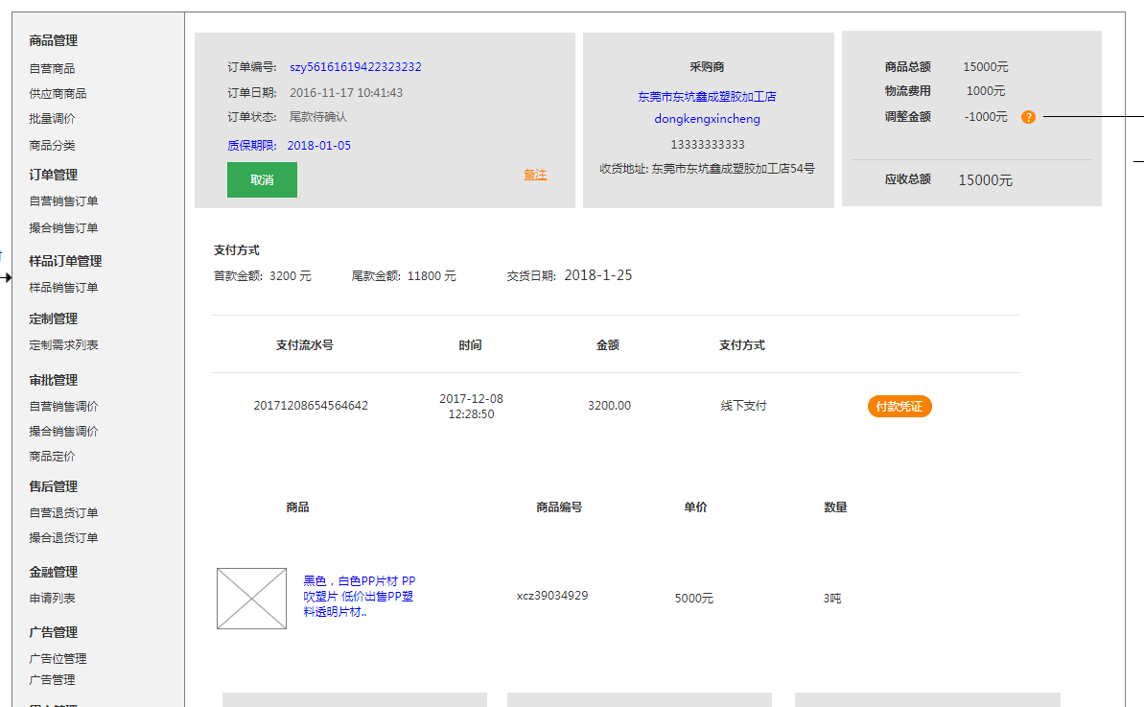

1. 采购商确认收货, 或完成调价后, 订单状态为”尾款待支付”, 采购商支付尾款.
2. 支付尾款方式与首款一样, 可通过线上或线下两种方式. 线上和线下支付都需财务系统进行确认并将确认信息同步至订单.
3. 订单结算信息区, 如有调整金额, 显示可查看调整明细的按钮
4. 物流配送完成后, 即使采购商未确认签收或调价, 也开始计算质保期(以配送完成时间起15天)

#### 订单完成

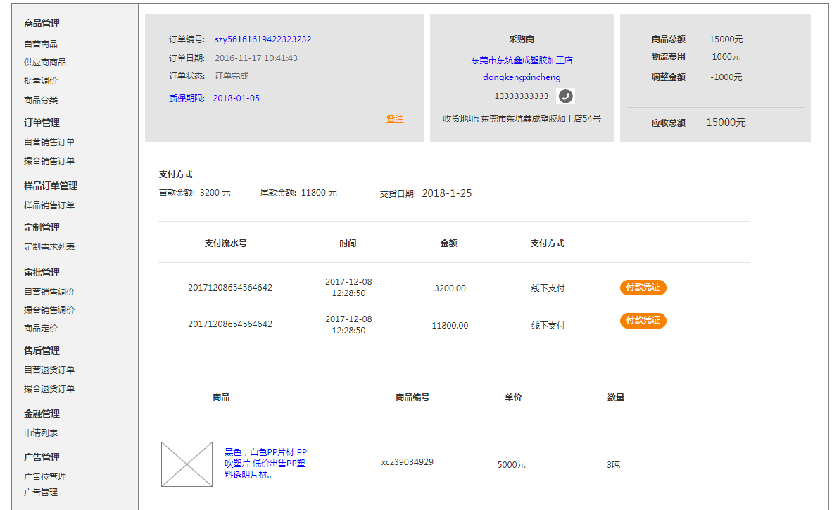

1. 采购商完成尾款支付后, 订单完成.
2. 支付信息区显示尾款支付记录, 如果是线下支付可查看相关单据
3. 发票配送模块配送发票, 并将配送信息同步给订单的发票信息区
4. *订单完成后，将成交的商品单价以及商品参数提交至”价格行情”模块

* 发票同步信息:
* 快递公司名称
* 快递单号
* 发票图片

#### 退货订单

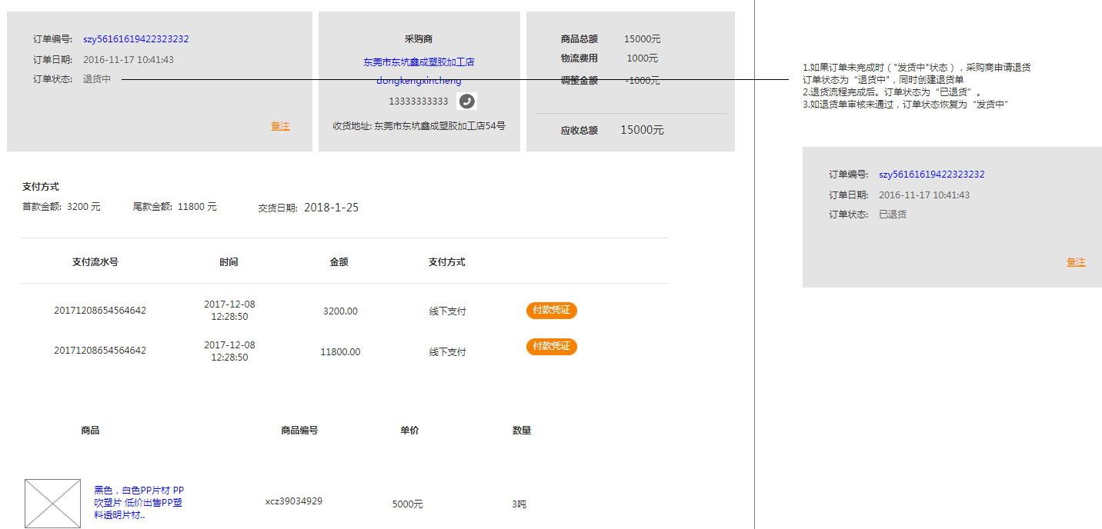

1. 如采购商在订单完成之前申请退货, 则订单状态为”退货中”. 并创建退货订单
2. 退货订单完成后, 销售订单状态转为”已退货”
3. 已完成的销售订单如果发生退货, 订单状态不变

#### 取消订单

取消订单时需选择取消原因，取消原因选项由系统相关配置表提供(除”其他”选项)。

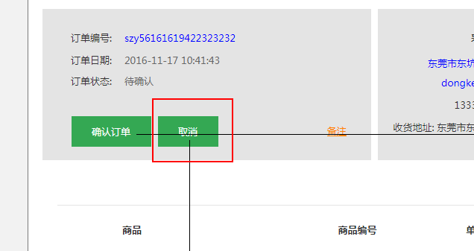

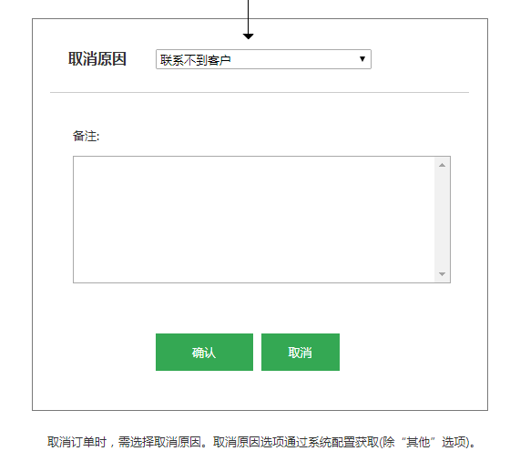

## 撮合销售订单-YZS05040202

### 功能概述

采购商购买供应商商品后, 创建撮合销售订单在此模块中处理和管理.

采购商下单且平台确认后, 会将订单信息同步到ERP, ERP将创建对应的供应商端采购订单, 并由ERP完成对供应商端的货品订购以及配送, 最终完成订单.

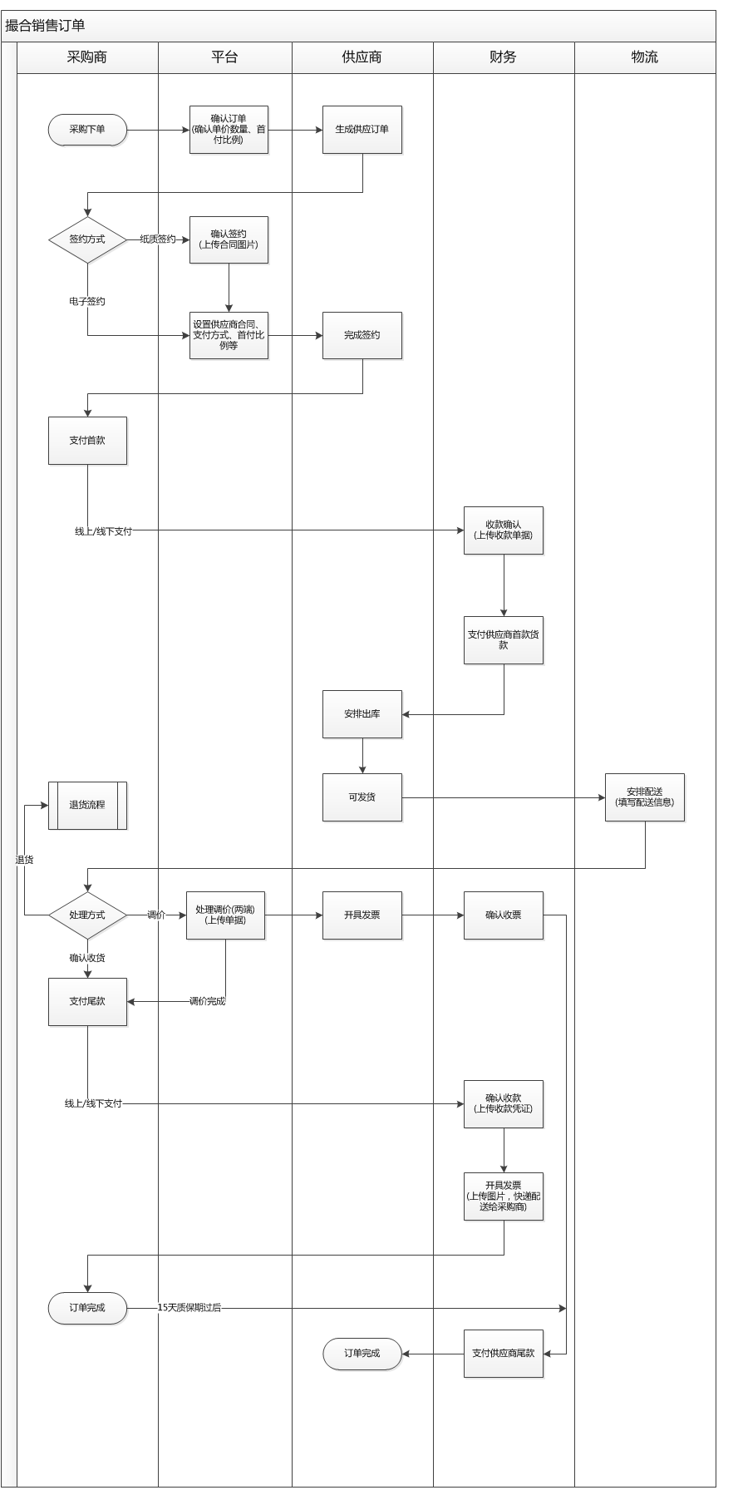

*支付方式为”全款支付”的订单，采购商支付订单全款后配送，配送完成后订单完成。

### 订单列表-跟单-YZS05040202

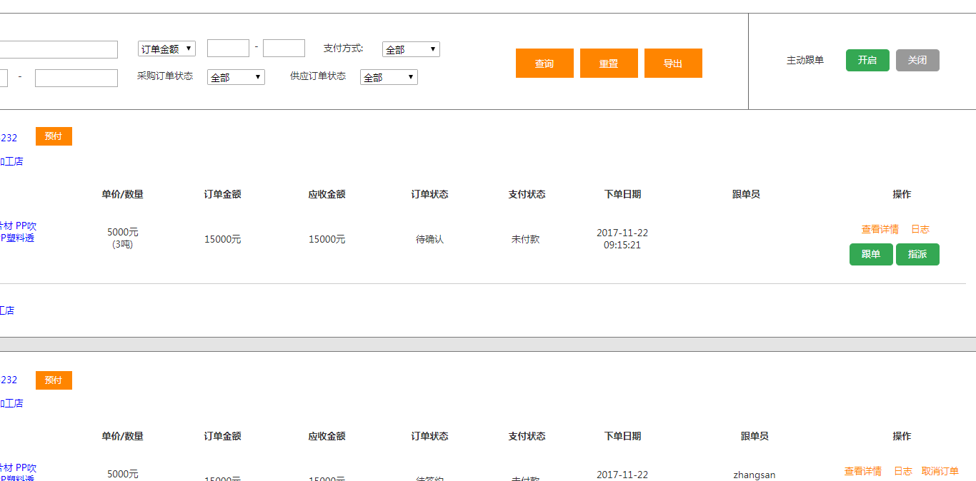

功能同2.1.2订单列表-跟单-YZS05040201

### 订单列表-YZS05040202

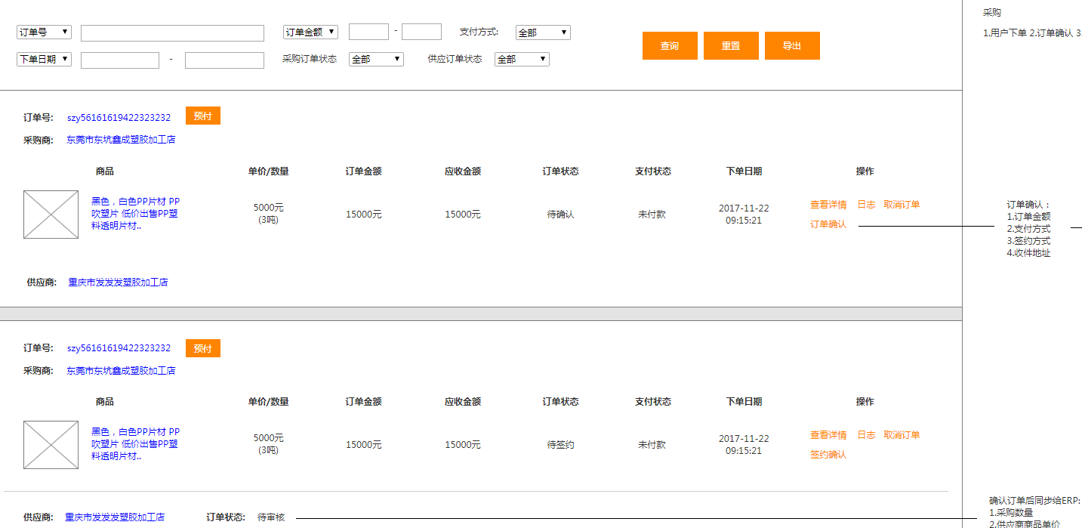

|  |  |
| --- | --- |
| **字段名** | **说明** |
| 订单号 | 订单ID(采购商端) |
| 支付方式 | 订单确认后显示支付方式标签:   * 全款：该订单为全款订单，签约完成后，采购商需支付订单全款后，平台安排出库配送，配送完成后订单完成。 * 预付：该订单未预付款订单，签约完成后，采购商先支付首款，平台安排出库配送，配送完成后采购商再支付尾款，订单完成。 |
| 商品 | 显示商品首张图片和商品名称。点击显示前台商品详情页面。 |
| 单价 | 订单商品成交单价 |
| 数量 | 订单商品成交数量 |
| 订单金额 | 订单商品成交总金额; (订单金额=单价*数量) |
| 应收金额 | 订单应收金额; (应收金额=订单金额-调整金额) |
| 采购商 | 下单采购商的信息 |
| 付款状态 | 订单支付状态:   1. 未付款: 订单还未付款 2. 首款待确认: 预付款订单，采购商已支付首款(包括线上和线下), 需要财务进行确认 3. 首款已支付: 预付款订单，财务系统确认采购商首款支付成功 4. 尾款待支付: 预付款订单，采购商需支付订单尾款. 5. 尾款待确认: 预付款订单，采购商已支付尾款(包括线上和线下), 需要财务进行确认 6. 尾款已支付: 预付款订单，财务系统确认采购商尾款支付成功 7. 付款待确认：全款订单，采购商已支付全款(线下支付方式), 需要财务进行确认 8. 已支付: 全款订单，财务系统确认采购商全款支付成功 |
| 支付方式 | 1. 全部 2. 预付款 3. 全款 |
| 订单状态 | 订单的业务状态:   1. 待确认: 采购商已下单, 等待平台确认 2. 待签约: 平台已确认订单, 等待采购商签署合同 3. 待支付：全款订单，合同签约完成, 等待采购商支付 4. 首款待支付: 预付款订单，合同签约完成, 等待采购商支付首款 5. 首款待确认: 采购商已支付首款(包括线上和线下), 需要财务进行确认 6. 待发货: 采购商首款支付完成, 等待平台发货 7. 已发货: 平台已发货 8. 尾款待支付: 采购商确认签收, 或完成调价. 等待支付尾款 9. 尾款待确认: 采购商已支付尾款(包括线上和线下), 需要财务进行确认 10. 已完成: 采购商尾款支付完成, 订单完成 11. 退货中: 采购商申请退货, 平台正在处理 12. 已退货: 退货流程完成 13. 待付款：全款订单，等待采购商支付 14. 已取消：订单取消 |
| 日期 | 订单创建日期(格式: yyyy-mm-dd hh:mm:ss) |
| 跟单员 | 跟单员用户名：对该订单进行跟单的用户名  跟单日期：跟单或被指派跟单的开始时间(格式: yyyy-mm-dd hh:mm:ss) |
| 操作 | 1. 查看详情: 查看订单详情 2. 订单确认: 确认订单金额(可调整订单商品单价和数量, 设置物流费用以及支付计划) 3. 取消订单: 平台取消订单(待确认, 待签约) 4. 签约确认: 平台确认合同完成(纸质签约模式) 5. 调价: 对订单进行调价, 采购商按调价后的应付金额进行尾款支付(已发货) 6. 调价待审批: 调价等待审批, 点击可查看调价详情 7. 日志: 记录订单操作, 以及备注 8. 跟单：无人跟单的订单，跟单员可点击跟单按钮进行跟单，跟单后可对该订单进行操作。其他跟单员不可对此订单进行操作。跟单后可进行的操作(取消订单，订单确认，签约确认，调价)。   查看详情和日志不受跟单操作约束。   1. 指派：点击可选择跟单员对此订单进行跟单。已有跟单员的订单也可通过指派更换跟单员。 |

* 排序:

列表按订单创建日期降序排列

* 查询:



|  |  |
| --- | --- |
| **查询条件** | **说明** |
| 商品名称 | 文本框；关键字查询 |
| 订单号 | 文本框；关键字查询 |
| 供应商名称 | 文本框；关键字查询 |
| 采购商名称 | 文本框；关键字查询 |
| 跟单员 | 文本框；关键字查询 |
| 订单金额 | 订单金额区间查询 |
| 应收金额 | 应收金额区间查询 |
| 实收金额 | 样品库存数区间查询 |
| 下单日期 | 日期区间查询 |
| 采购订单状态 | 1. 全部 2. 待确认 3. 待签约 4. 待支付 5. 首款待支付 6. 首款待确认 7. 待发货 8. 已发货 9. 尾款待支付 10. 尾款待确认 11. 已完成 12. 退货中 13. 已退货 |
| 供应订单状态 | 1. 全部 2. 待审核 3. 待签约 4. 首款待支付 5. 待发货 6. 可发货 7. 已发货 8. 尾款待支付 9. 已完成 10. 退货中 11. 已退货 12. 已取消 |

### 订单详情- YZS0504020201

#### 确认订单

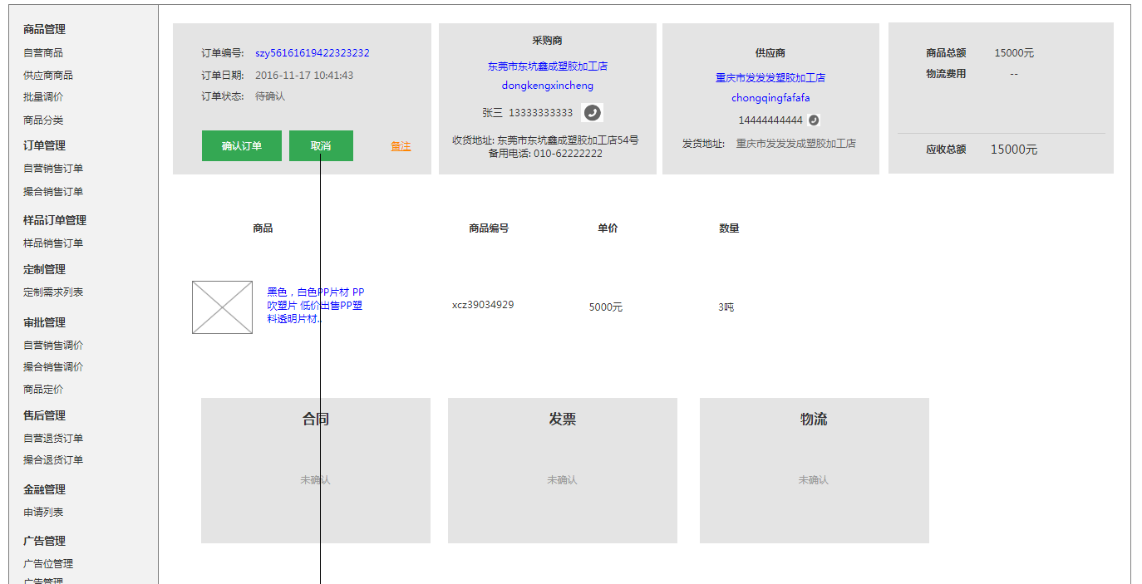

采购商下单后, 平台对订单进行确认, 订单确认后将订单信息(商品ID,供应商端售价,以及订购数量)同步给ERP, ERP创建对应的供应商端采购订单

* 确认内容:
* 商品单价: 该订单的商品成交单价, 该修改仅限此订单, 不影响其他订单和商品
* 数量: 商品成交数量
* 物流费用: 大于等于0元
* 支付方式：
* 全款：买家需支付订单全款后，进行配送。
* 预付款：买家支付预付款，平台安排配送，买家收货后支付尾款。
* 首款比例: 大于0%, 小于100%. 设置框中的”订单金额”, ”首款金额”, “尾款金额”根据填写数值自动进行计算.
* 交货日期：合同要求的交货日期
* 签约方式: 订单签约方式(电子合同, 纸质合同)
* 收件地址: 此订单平台收取合同或发票邮件的地址信息, 采购商和供应商根据该信息进行相关文件的配送
* 备注: 对订单进行备注, 以及查看日志信息, 操作同1.1.2.4
* 订单确认后同步至ERP数据:
* 商品ID
* 数量
* 供应商ID
* 订单ID
* 收货人
* 收货地址
* 联系方式
* 交货日期

#### 确认签约

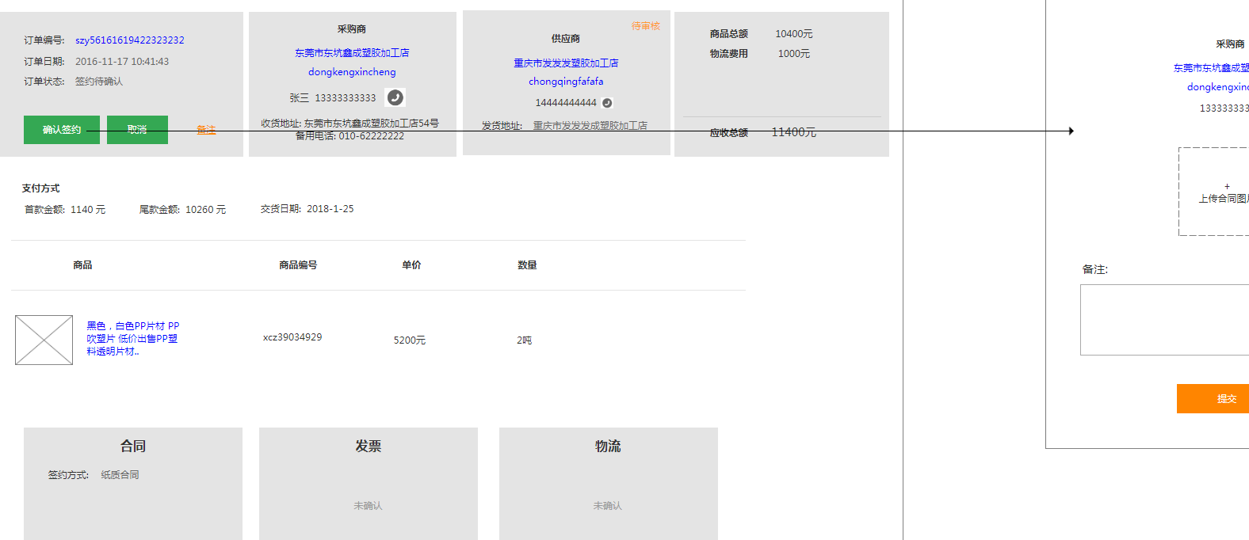

订单确认后, 等待采购商签约. 操作同2.1.4.3

供应商信息区显示ERP对应的供应商端的采购订单状态

#### 订单待支付

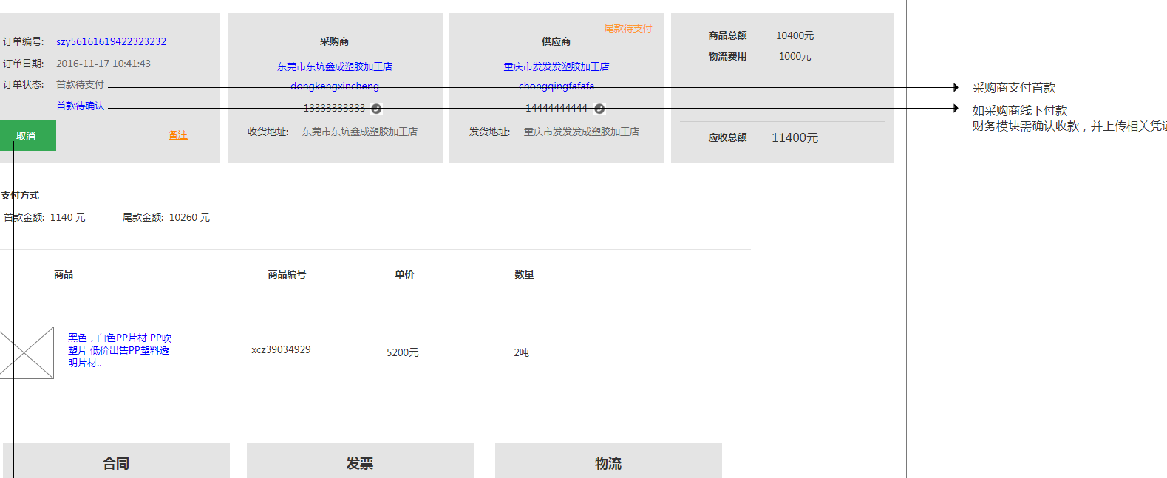

等待采购商支付订单首款, 操作同2.1.4.4

#### 订单待发货

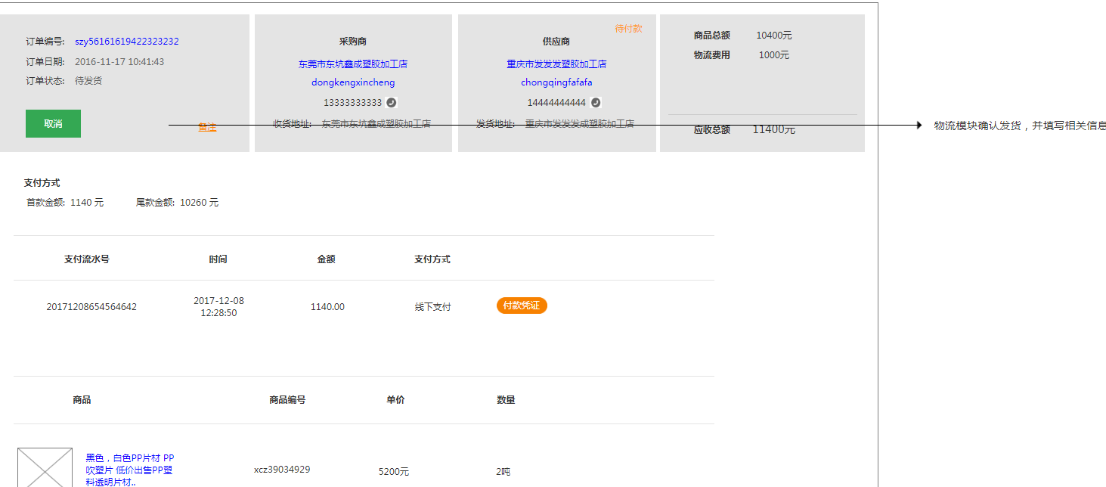

等待平台发货, 此状态时需等待ERP供应商端订单发货。ERP确认发货后, 销售订单状态转为”已发货”，并同步物流配送信息。如订单取消，同步给ERP

#### 订单调价

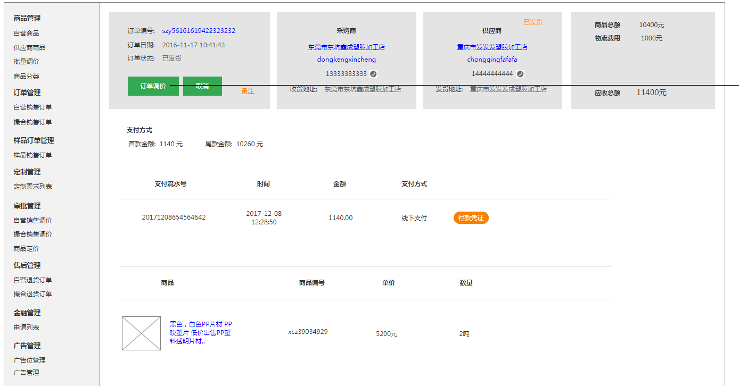

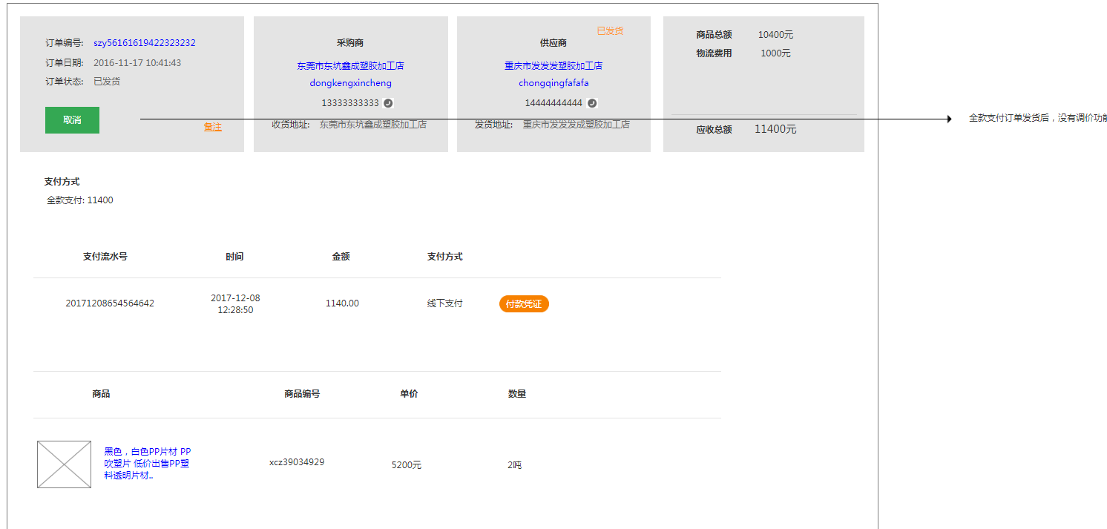

对采购商端订单进行调价, 操作同2.1.4.6

*全款订单没有调价功能，不显示调价按钮

#### 尾款待支付

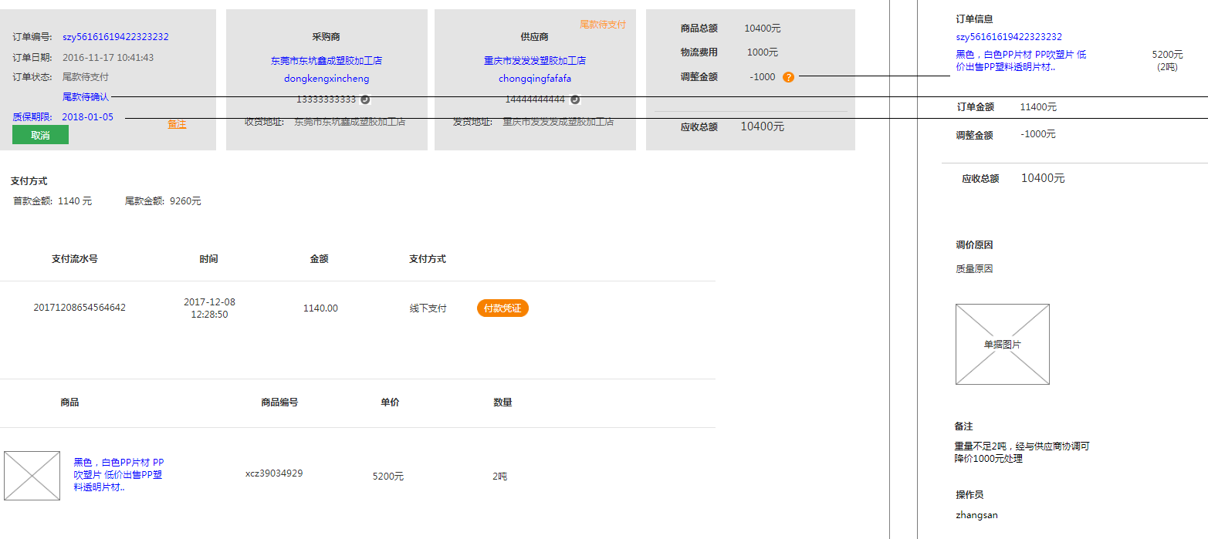

等待采购商支付订单尾款, 操作同2.1.4.7

#### 订单完成

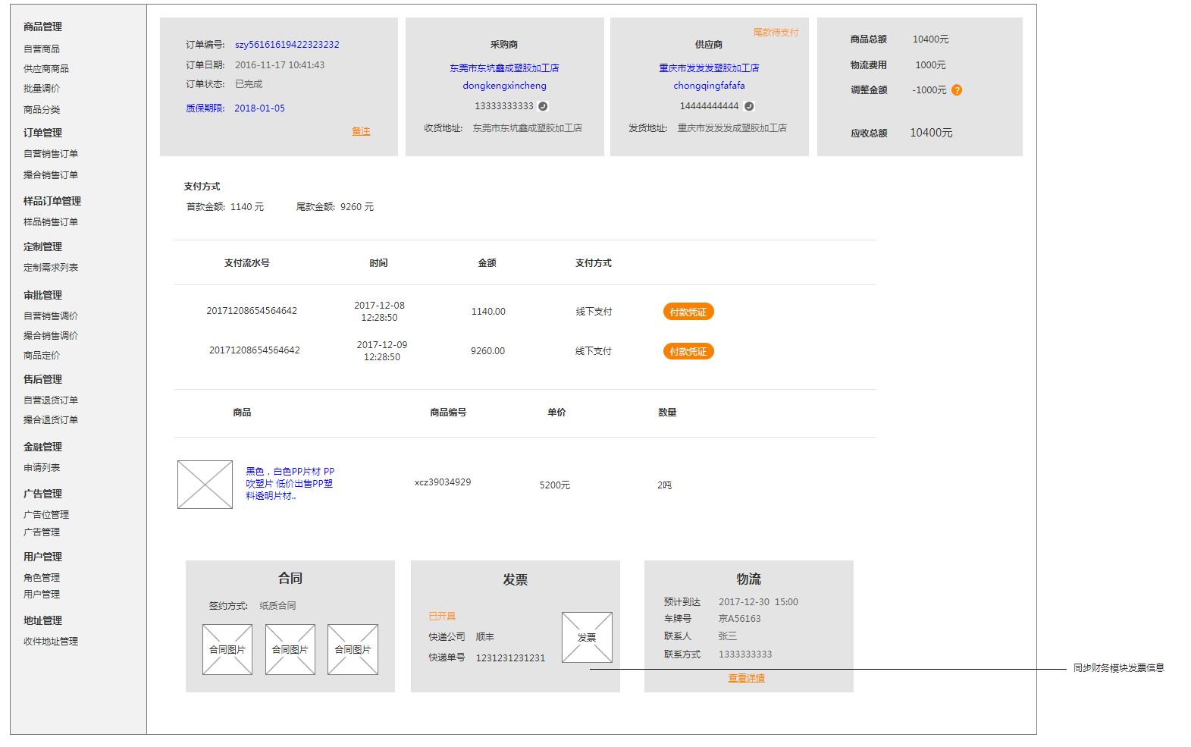

采购商端订单完成。*订单完成后，将成交的商品单价以及商品参数提交至”价格行情”模块

#### 退货订单

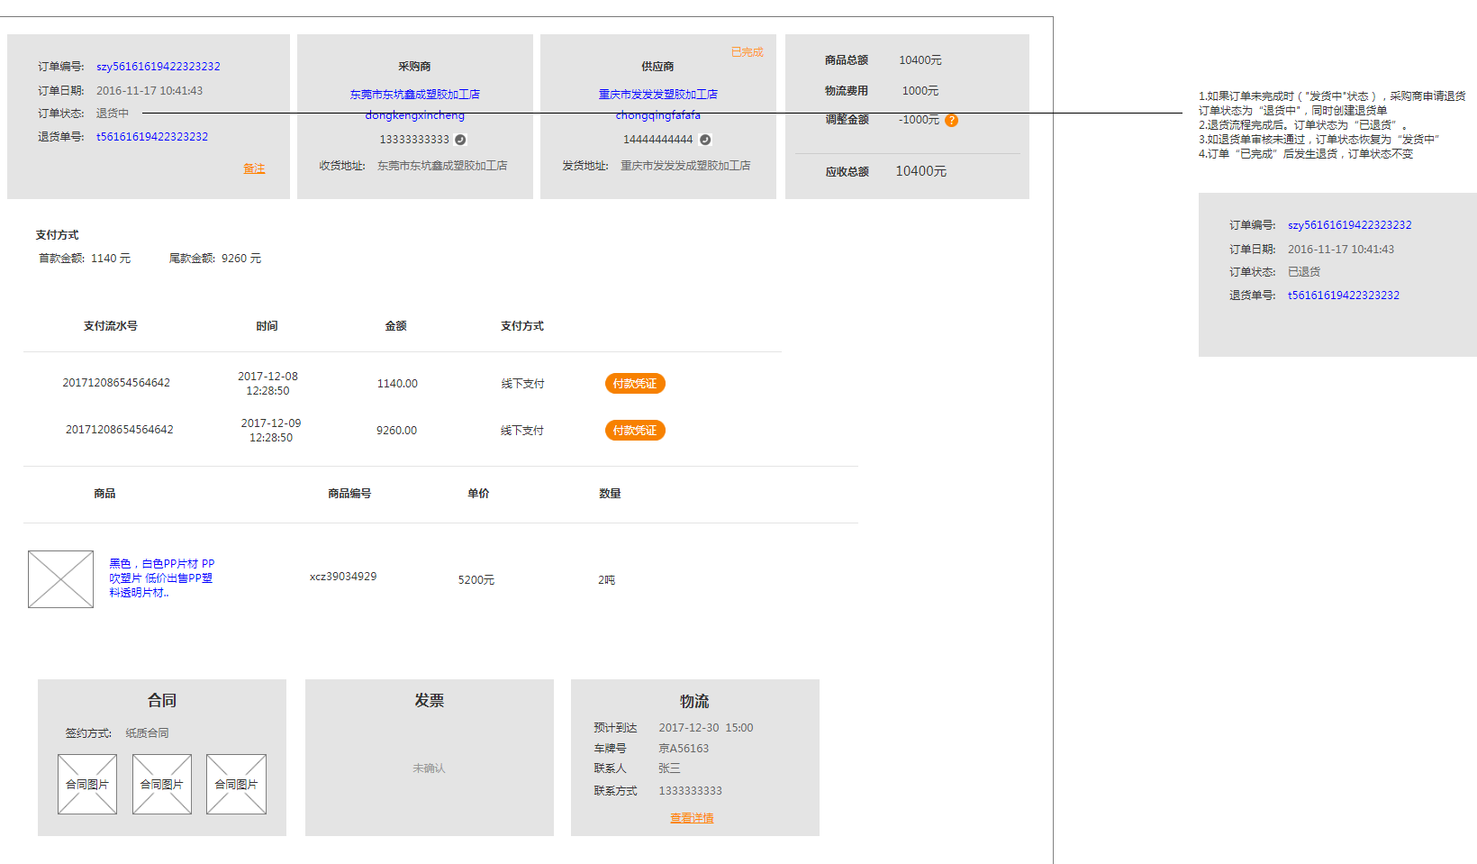

采购商申请退货, 操作同2.1.4.9

#### 取消订单

同2.1.4.10

## 发票配送-YZS05040203

### 功能概述

采购商完成订单后，可申请发票，发票申请后，在此模块中生成发票申请记录。开票完成后，在此模块进行配送。

### 发票配送列表

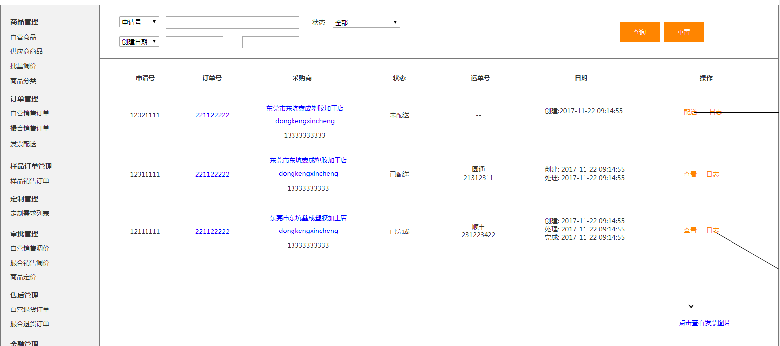

|  |  |
| --- | --- |
| **字段名** | **说明** |
| 申请号 | 申请发票记录ID |
| 订单号 | 申请发票相关订单ID |
| 采购商 | 采购商名称，用户名以及联系方式 |
| 状态 | 发票申请状态:   1. 未配送: 发票还未配送 2. 已配送：发票已经配送 3. 已完成：采购商确认签收 |
| 运单号 | 快递公司及运单号 |
| 日期 | 申请创建日期  处理日期  完成日期  (格式: yyyy-mm-dd hh:mm:ss) |
| 操作 | 1. 配送：点击填写配送发票相关内容 2. 查看：处理配送后，查看上传的发票图片 3. 日志：记录处理信息以及备注 |

* 排序:

列表按申请创建日期降序排列

* 查询:



|  |  |
| --- | --- |
| **查询条件** | **说明** |
| 申请号 | 文本框；关键字查询 |
| 运单号 | 文本框；关键字查询 |
| 订单号 | 文本框；关键字查询 |
| 采购商名称 | 文本框；关键字查询 |
| 创建日期 | 日期区间查询 |
| 处理日期 | 日期区间查询 |
| 完成日期 | 日期区间查询 |
| 状态 | 1. 全部 2. 未配送 3. 已配送 4. 已完成 |

### 配送

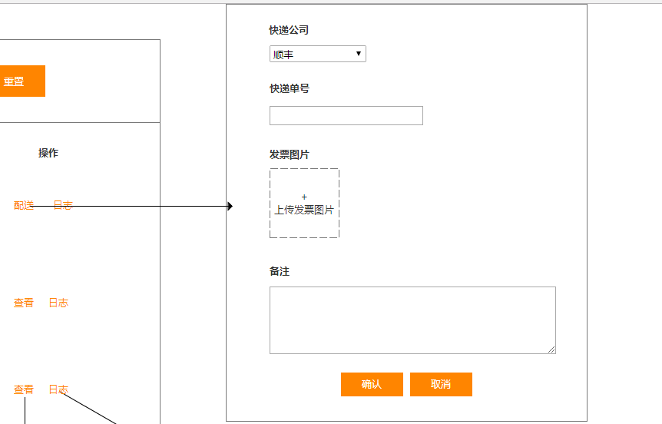

未配送的发票申请记录，点击配送按钮，填写相关信息进行处理：

* 快递公司
* 快递单号
* 发票图片
* 备注

# 样品订单管理-YZS050403

## 样品销售订单-YZS05040301

### 功能概述

采购商购买商品样品的订单在此模块处理和管理

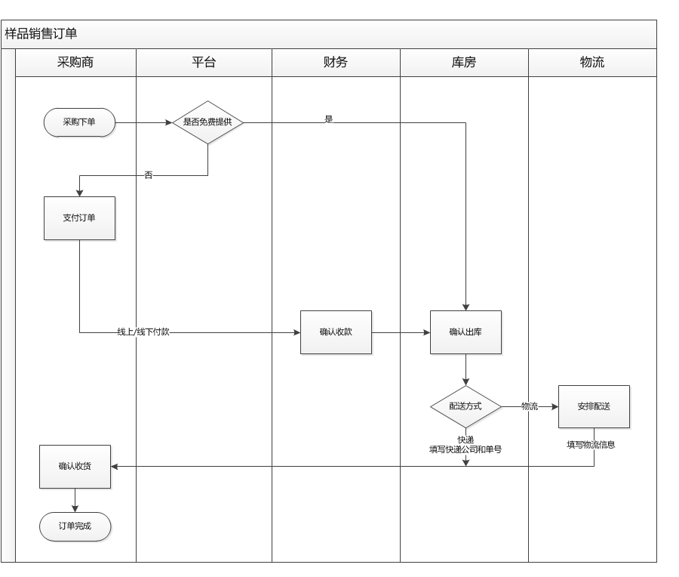

### 销售订单列表-跟单-YZS05040301

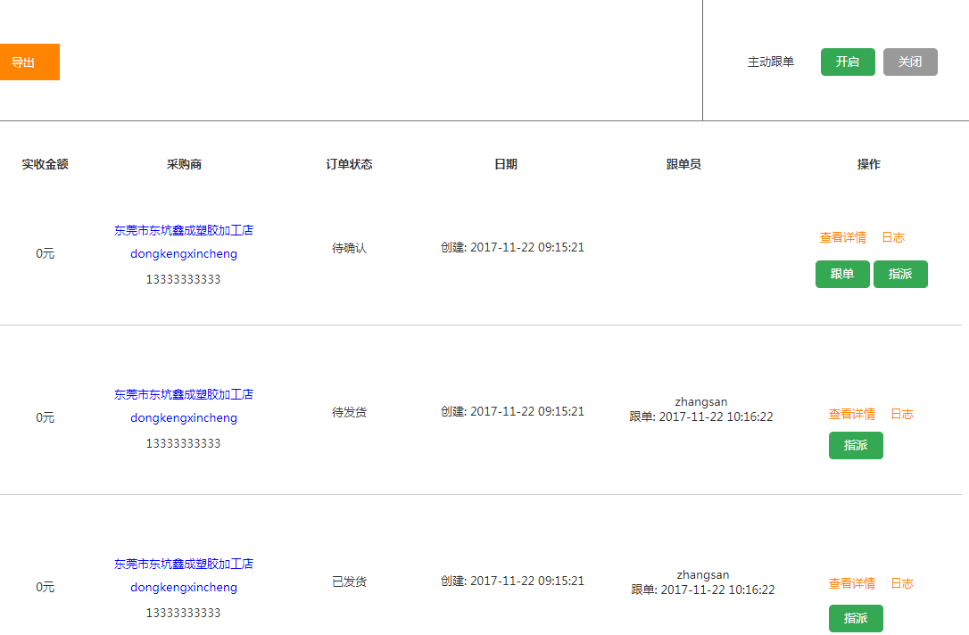

功能同2.1.2订单列表-跟单-YZS05040201

### 销售订单列表-YZS05040301

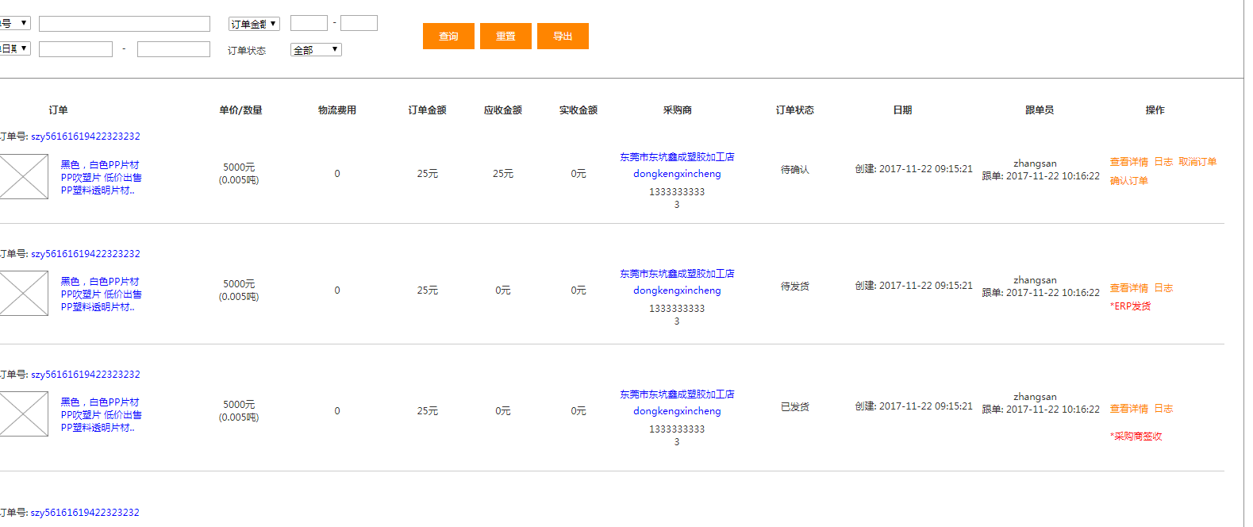

|  |  |
| --- | --- |
| **字段名** | **说明** |
| 订单号 | 订单ID |
| 商品 | 显示商品首张图片和商品名称。点击显示前台商品详情页面。 |
| 单价 | 订单商品成交单价 |
| 数量 | 订单商品成交数量 |
| 物流费用 | 该订单的物流金额 |
| 订单金额 | 订单商品成交总金额; (订单金额=单价*数量) |
| 应收金额 | 订单应收金额; (应收金额=订单金额-调整金额) |
| 实收金额 | 订单实际收到的金额 |
| 采购商 | 下单采购商的信息 |
| 订单状态 | 订单的业务状态:   * 样品和物流都免费  1. 待确认: 采购商已下单, 等待平台确认 2. 待发货: 平台确认样品和物流免费, 等待发货 3. 已发货: 平台完成发货等待采购商签收 4. 已完成: 采购商已签收  * 样品或物流收费  1. 待确认: 采购商已下单, 等待平台确认 2. 待支付: 平台确认样品或物流收费, 等待采购商支付 3. 收款待确认: 采购商支付后(包括线上和线下), 需财务系统进行确认收款 4. 待发货: 等待平台发货 5. 已发货: 平台完成发货等待采购商签收 6. 已完成: 采购商已签收 |
| 日期 | 订单创建日期(格式: yyyy-mm-dd hh:mm:ss) |
| 跟单员 | 跟单员用户名：对该订单进行跟单的用户名  跟单日期：跟单或被指派跟单的开始时间(格式: yyyy-mm-dd hh:mm:ss) |
| 操作 | 1. 查看详情: 查看订单详情 2. 取消订单: 平台取消订单(待确认, 待签约) 3. 确认订单: 平台确认样品和物流费用以及配送方式 4. 日志: 记录订单操作, 以及备注 5. 跟单：无人跟单的订单，跟单员可点击跟单按钮进行跟单，跟单后可对该订单进行操作。其他跟单员不可对此订单进行操作。跟单后可进行的操作(取消订单，订单确认)。   查看详情和日志不受跟单操作约束。   1. 指派：点击可选择跟单员对此订单进行跟单。已有跟单员的订单也可通过指派更换跟单员。 |

* 排序:

列表按订单创建日期降序排列

* 查询:

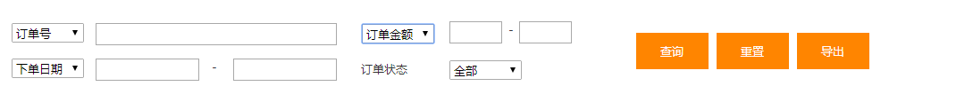

|  |  |
| --- | --- |
| **查询条件** | **说明** |
| 商品名称 | 文本框；关键字查询 |
| 订单号 | 文本框；关键字查询 |
| 采购商名称 | 文本框；关键字查询 |
| 跟单员名称 | 文本框；关键字查询 |
| 订单金额 | 订单金额区间查询 |
| 应收金额 | 应收金额区间查询 |
| 实收金额 | 样品库存数区间查询 |
| 下单日期 | 日期区间查询 |
| 订单状态 | 1. 全部 2. 待确认 3. 待支付 4. 待发货 5. 已发货 6. 已完成 |

### 订单详情-YZS0504030101

#### 待确认

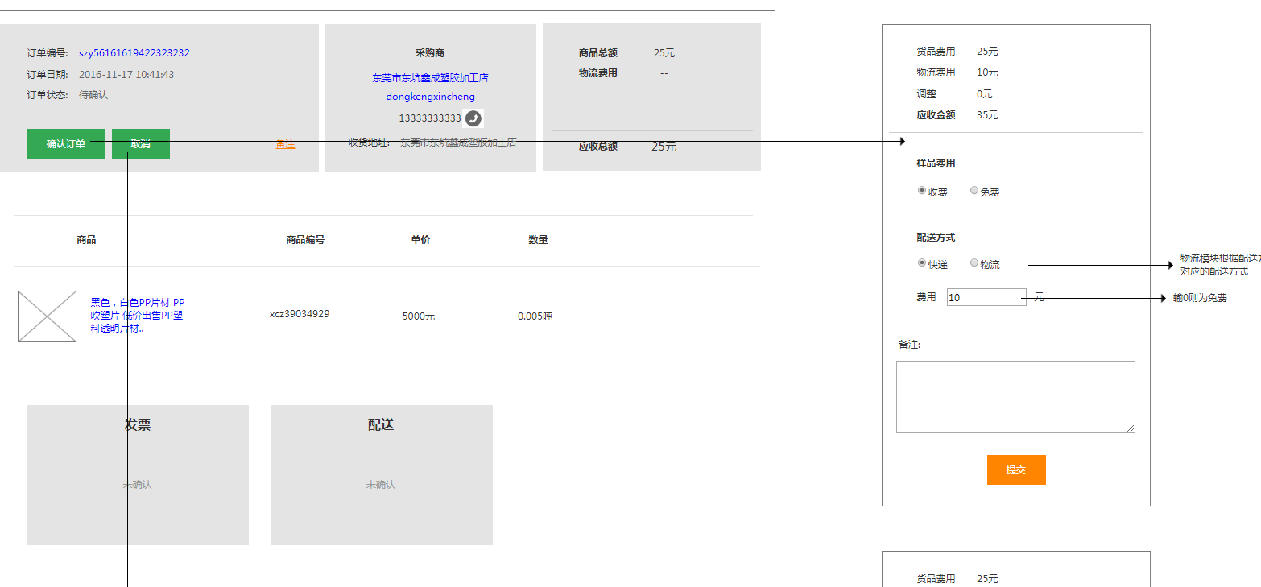

采购商下样品订单后, 订单状态为”待确认”, 平台确认样品和配送是否收费, 以及配送方式

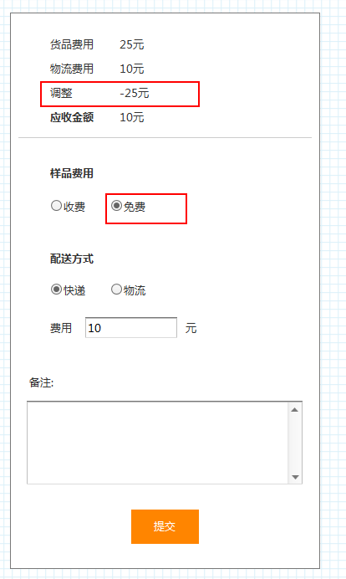

样品免费时, 免费部分计入调整金额

应收金额为0时(即样品和配送均不收费), 确认订单后订单状态直接转为”待发货”

#### 待支付

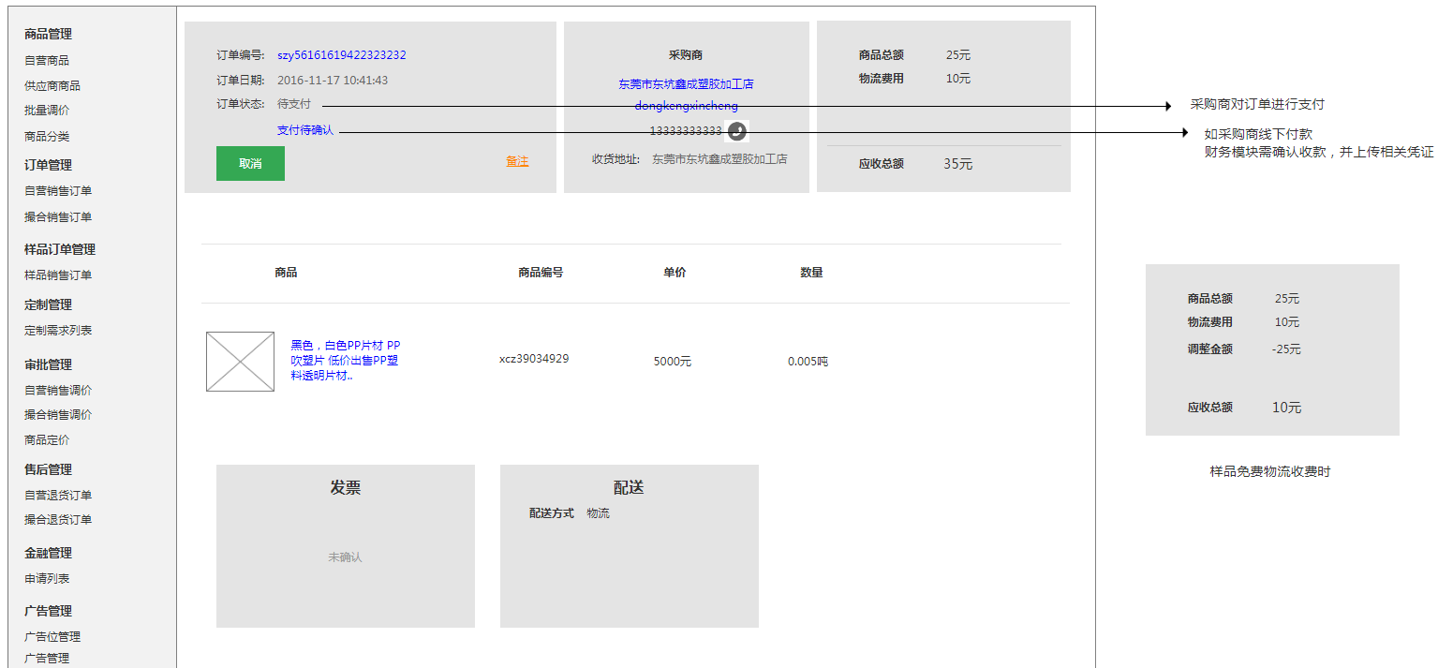

样品订单需采购商支付时, 订单状态为待支付, 等待采购商进行支付

支付后将支付信息同步给财务系统, 由财务系统确认收款后再同步给订单.

#### 待发货

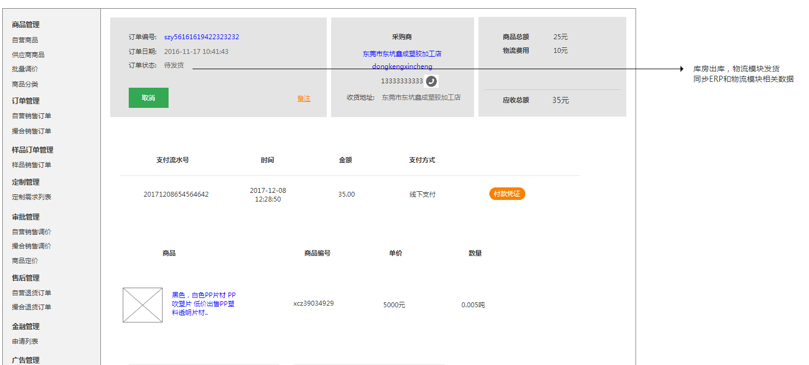

1. 样品订单不需支付, 或采购商支付完成后. 订单状态为”待发货”
2. 如有支付信息, 则显示在支付信息区
3. 此时订单同步到ERP, 由ERP处理配送. ERP根据配送方式, 选择使用物流或快递. 确认配送后, 将配送信息同步给订单
4. 如订单取消，同步给ERP

#### 已发货

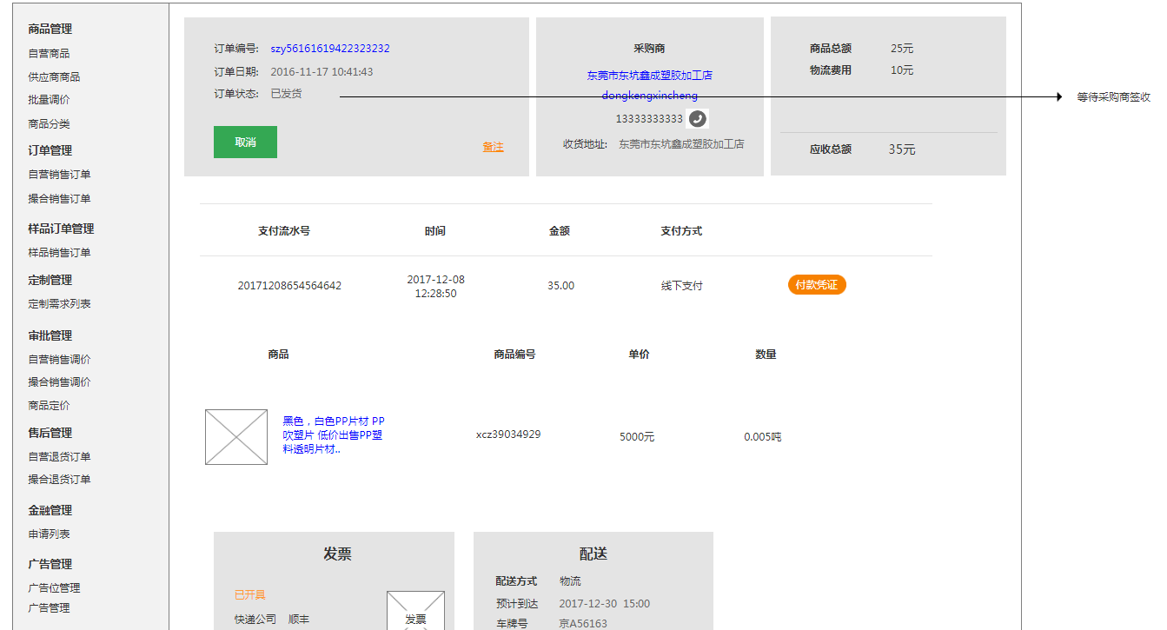

1. ERP确认配送后, 订单状态为”已发货”.
2. 订单配送信息区, 同步ERP的配送信息
3. 如发票配送模块完成寄送, 则同步到发票信息区
4. 如订单取消，同步给ERP

#### 已完成

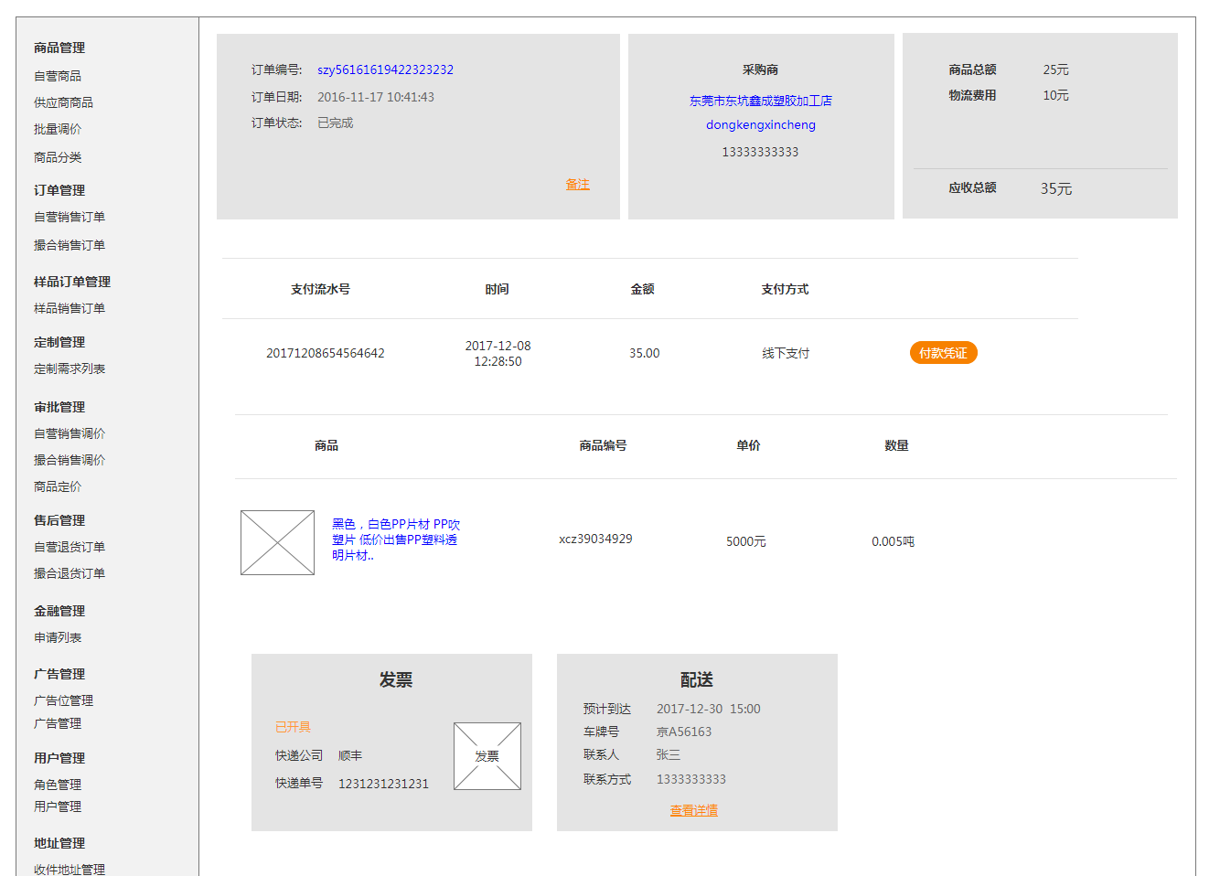

采购确认签收后, 订单完成

#### 取消订单

同2.1.4.10

# 审批管理-YZS050404

## 自营销售调价-YZS05040401

### 功能概述

自营销售订单申请调价后, 创建申请单并在此模块中进行审核和管理

### 自营调价申请列表-YZS05040401

#### 待审核

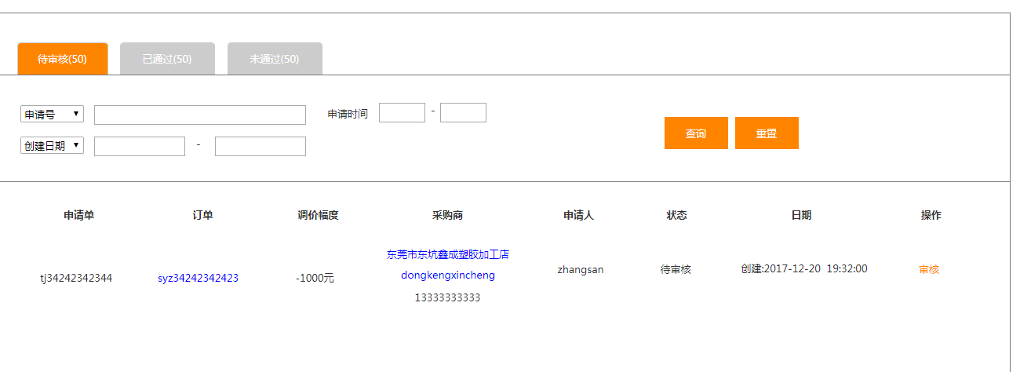

|  |  |
| --- | --- |
| **字段名** | **说明** |
| 申请号 | 调价申请ID |
| 订单号 | 订单ID |
| 调价幅度 | 调整金额 |
| 采购商 | 下单采购商的信息 |
| 申请人 | 申请调价的订单操作员(用户名) |
| 状态 | 待审核: 等待审核 |
| 日期 | 调价审核单创建日期(格式: yyyy-mm-dd hh:mm:ss) |
| 操作 | 审核: 点击查看调价详情, 进行审核 |

* 排序:

列表按审核单创建日期降序排列

* 查询:

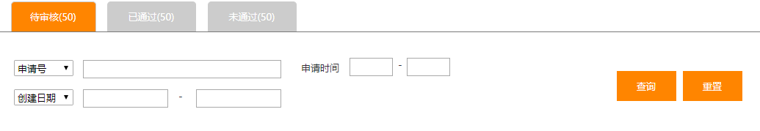

|  |  |
| --- | --- |
| **查询条件** | **说明** |
| 申请号 | 文本框；关键字查询 |
| 订单号 | 文本框；关键字查询 |
| 采购商 | 文本框；关键字查询 |
| 申请日期 | 日期区间查询 |

#### 已通过

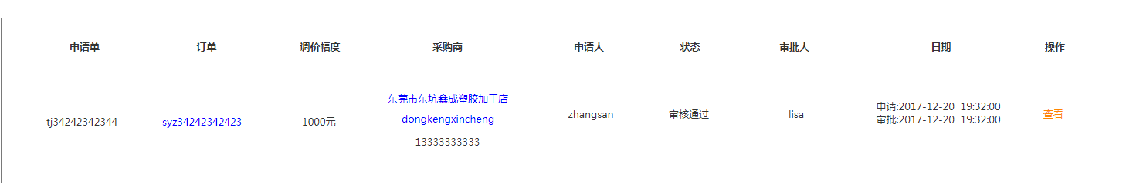

|  |  |
| --- | --- |
| **字段名** | **说明** |
| 申请号 | 调价申请ID |
| 订单号 | 订单ID |
| 调价幅度 | 调整金额 |
| 采购商 | 下单采购商的信息 |
| 申请人 | 申请调价的订单操作员(用户名) |
| 审批人 | 处理此审批的操作员(用户名) |
| 状态 | 审核通过 |
| 日期 | 申请: 调价审核单创建日期  审批: 审批处理的时间  (格式: yyyy-mm-dd hh:mm:ss) |
| 操作 | 查看: 点击查看调价详情 |

* 排序:

列表按审核单创建日期降序排列

* 查询:



|  |  |
| --- | --- |
| **查询条件** | **说明** |
| 申请号 | 文本框；关键字查询 |
| 订单号 | 文本框；关键字查询 |
| 申请日期 | 日期区间查询 |
| 审批日期 | 日期区间查询 |

#### 未通过

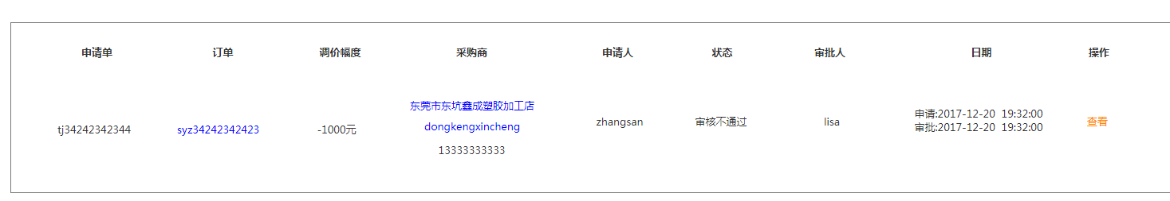

|  |  |
| --- | --- |
| **字段名** | **说明** |
| 申请号 | 调价申请ID |
| 订单号 | 订单ID |
| 调价幅度 | 调整金额 |
| 采购商 | 下单采购商的信息 |
| 申请人 | 申请调价的订单操作员(用户名) |
| 审批人 | 处理此审批的操作员(用户名) |
| 状态 | 审核不通过 |
| 日期 | 申请: 调价审核单创建日期  审批: 审批处理的时间  (格式: yyyy-mm-dd hh:mm:ss) |
| 操作 | 查看: 点击查看调价详情 |

* 排序:

列表按审核单创建日期降序排列

* 查询:



|  |  |
| --- | --- |
| **查询条件** | **说明** |
| 申请号 | 文本框；关键字查询 |
| 订单号 | 文本框；关键字查询 |
| 申请日期 | 日期区间查询 |
| 审批日期 | 日期区间查询 |

### 调价审核详情-YZS0504040101

#### 待审核

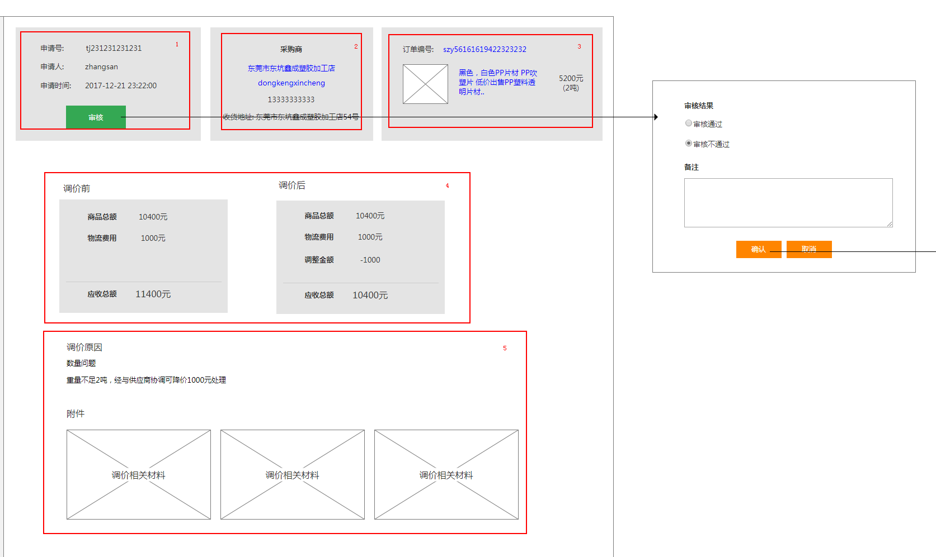

* 调价审核详情页面由5个部分组成:

1. 审核单信息区: 显示申请号, 申请人, 申请时间. 以及审核操作按钮
2. 订单客户信息区: 相关订单所属客户信息, 包括客户身份(采购商, 供应商), 客户名称, 用户名, 联系方式以及收货地址
3. 订单信息区: 显示相关的订单号, 商品图片, 商品名称以及单价和数量
4. 调价金额区: 显示订单调价前后的对比数据
5. 调价补充说明区: 显示调价原因, 备注以及图片附件

* 点击审核按钮, 弹窗进行操作. 可选择审核通过或不通过, 不通过时备注原因

#### 已通过/未通过

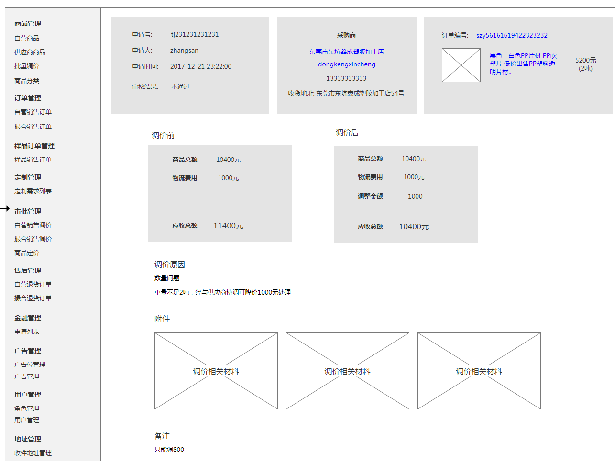

审核通过或未通过, 在审核信息区显示审核结果. 在补充说明信息区显示备注说明

## 撮合销售调价-YZS05040402

### 功能概述

撮合销售订单申请调价后, 创建申请单并在此模块中进行审核和管理.

### 撮合调价申请列表-YZS05040402

#### 待审核

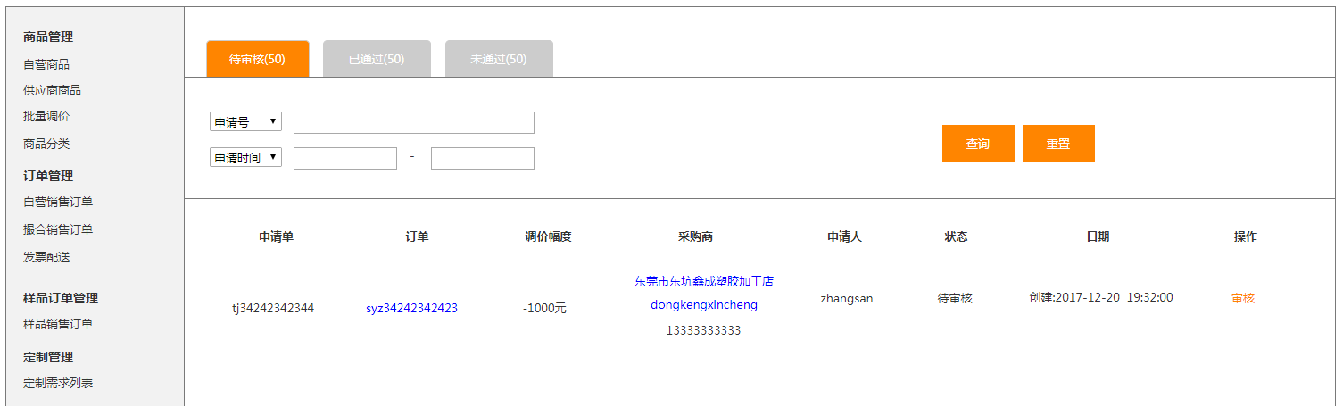

|  |  |
| --- | --- |
| **字段名** | **说明** |
| 申请号 | 调价申请ID |
| 订单号 | 订单ID |
| 调价幅度 | 调整金额 |
| 采购商 | 采购商信息 |
| 申请人 | 申请调价的订单操作员(用户名) |
| 状态 | 待审核: 等待审核 |
| 日期 | 调价审核单创建日期(格式: yyyy-mm-dd hh:mm:ss) |
| 操作 | 审核: 点击查看调价详情, 进行审核 |

* 排序:

列表按审核单创建日期降序排列

* 查询:

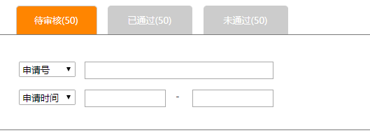

|  |  |
| --- | --- |
| **查询条件** | **说明** |
| 申请号 | 文本框；关键字查询 |
| 订单号 | 文本框；关键字查询 |
| 采购商 | 文本框；关键字查询 |
| 申请日期 | 日期区间查询 |

#### 已通过/未通过



|  |  |
| --- | --- |
| **字段名** | **说明** |
| 申请号 | 调价申请ID |
| 订单号 | 订单ID |
| 调价幅度 | 调整金额 |
| 采购商 | 采购商信息 |
| 申请人 | 申请调价的订单操作员(用户名) |
| 审批人 | 处理此审批的操作员(用户名) |
| 状态 | 审核通过/审核不通过 |
| 日期 | 申请: 调价审核单创建日期  审批: 审批处理的时间  (格式: yyyy-mm-dd hh:mm:ss) |
| 操作 | 查看: 点击查看调价详情 |

* 排序:

列表按审核单创建日期降序排列

* 查询:

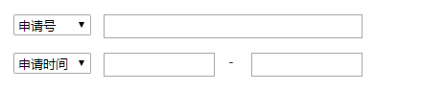

|  |  |
| --- | --- |
| **查询条件** | **说明** |
| 申请号 | 文本框；关键字查询 |
| 订单号 | 文本框；关键字查询 |
| 采购商 | 文本框；关键字查询 |
| 申请日期 | 日期区间查询 |
| 审批日期 | 日期区间查询 |

### 调价审核详情-YZS0504040201

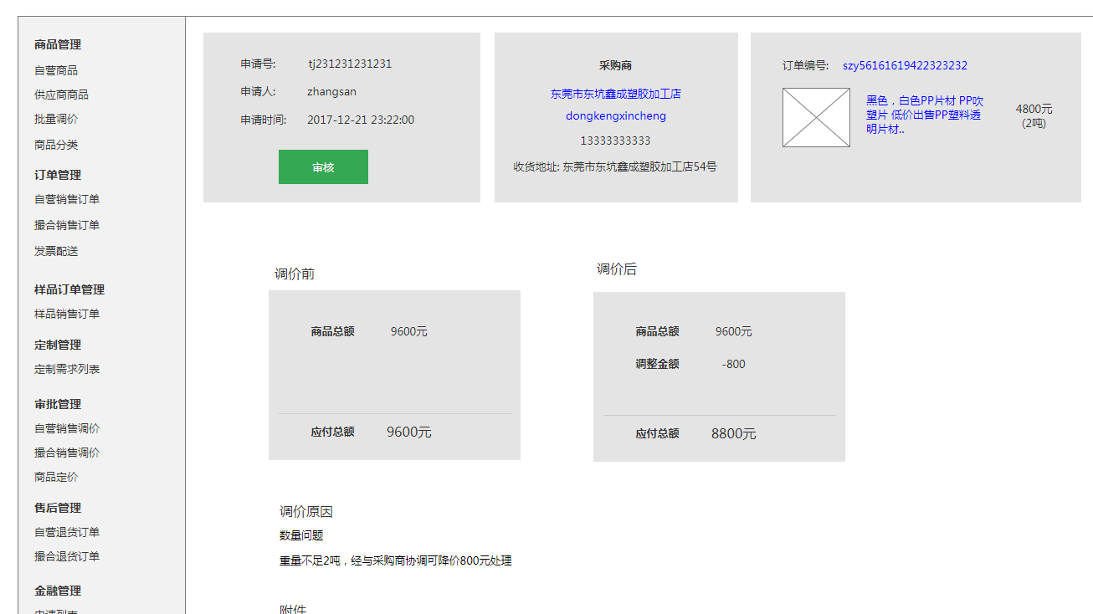

撮合调价详情与自营调价详情相同, 参照4.1.3

# 地址管理-YZS050405

## 收件地址管理-YZS05040501

收件地址管理用来维护销售订单中需要给客户展示的配送合同或发票等文件的地址

地址上限为10条

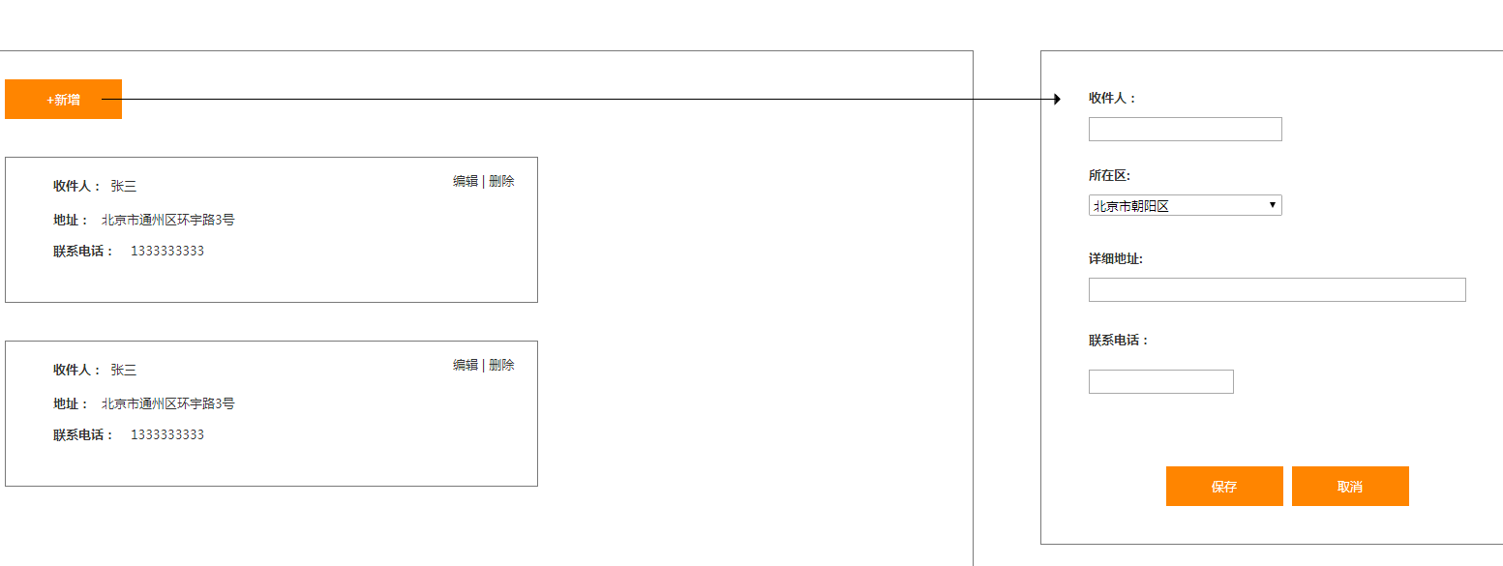

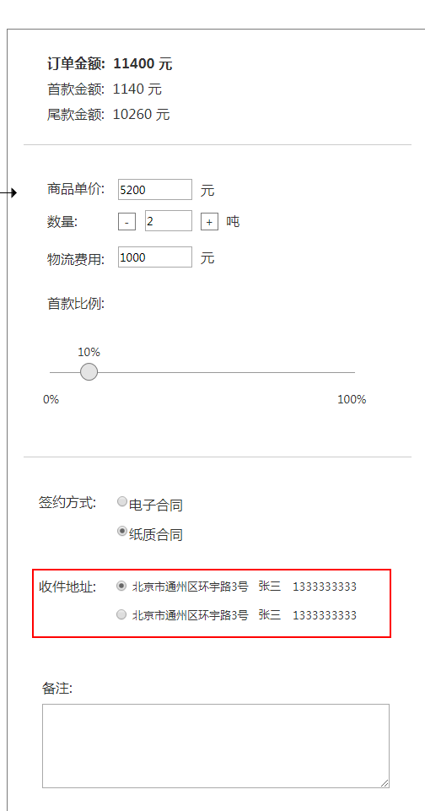

# 其他功能

## 邮件通知

商品审核，订单确认等业务处理需要邮件通知相关的后台操作人员。

当业事件触发时，拥有对应模块操作权限的用户将收到相关的业务受理通知邮件。

|  |  |  |  |  |
| --- | --- | --- | --- | --- |
| **模块** | **子功能** | **角色权限** | **触发事件** | **通知内容** |
| 供应商商品 | 待审核列表 | 查看+审核 | 新增待审核商品 | 供应商【供应商名称】发布了新商品【商品名称】，请及时处理。http://商品详情地址 |
| 待质检列表 | 查看+审核 | 新增待质检商品 | 供应商【供应商名称】的商品【商品名称】等待质检，请及时处理。http://商品详情地址 |
| 待定价列表 | 查看+设置售价 | 新增待定价商品 | 供应商【供应商名称】的商品【商品名称】等待定价，请及时处理。http://商品详情地址 |
| 供应商列表 | 修改+调整售价 | 供应商修改库存 | 供应商【供应商名称】将商品【商品名称】库存由xxxxx吨修改为xxxxx吨。http://商品详情地址 |
| 供应商列表 | 调整售价 | 供应商修改价格 | 供应商【供应商名称】将商品【商品名称】供应价由xxxxx元修改为xxxxx元。http://商品详情地址 |
| 自营商品 | 待审核列表 | 查看+审核 | 新增待审核商品 | 自营商品【商品名称】等待审核，请及时处理。http://商品详情地址 |
| 待定价列表 | 查看+设置售价 | 新增待定价商品 | 自营商品【商品名称】等待定价，请及时处理。http://商品详情地址 |
| 自营销售订单 | 订单列表 | 查看+订单确认 | 新增订单 | 采购商【采购商名称】下单【商品名称】(自营)【数量】，请及时处理。http://订单详情地址 |
| 被指派 | 您有一个指派订单，采购商【采购商名称】下单【商品名称】(自营)【数量】，请及时处理。http://订单详情地址 |
| 撮合销售订单 | 订单列表 | 查看+订单确认 | 新增订单 | 采购商【采购商名称】下单【商品名称】【数量】，请及时处理。http://订单详情地址 |
| 被指派 | 您有一个指派订单，采购商【采购商名称】下单【商品名称】【数量】，请及时处理。http://订单详情地址 |
| 样品销售订单 | 订单列表 | 查看+订单确认 | 新增订单 | 采购商【采购商名称】下单【商品名称】(样品)【数量】，请及时处理。http://订单详情地址 |
| 被指派 | 您有一个指派订单，采购商【采购商名称】下单【商品名称】(样品)【数量】，请及时处理。http://订单详情地址 |
| 自营销售调价 | 待审核列表 | 查看+审核 | 新增审核单 | 【申请人】对订单【订单号】申请调价，请及时处理。http://审核单详情地址 |
| 撮合销售调价 | 待审核列表 | 查看+审核 | 新增审核单 | 【申请人】对订单【订单号】申请调价，请及时处理。http://审核单详情地址 |